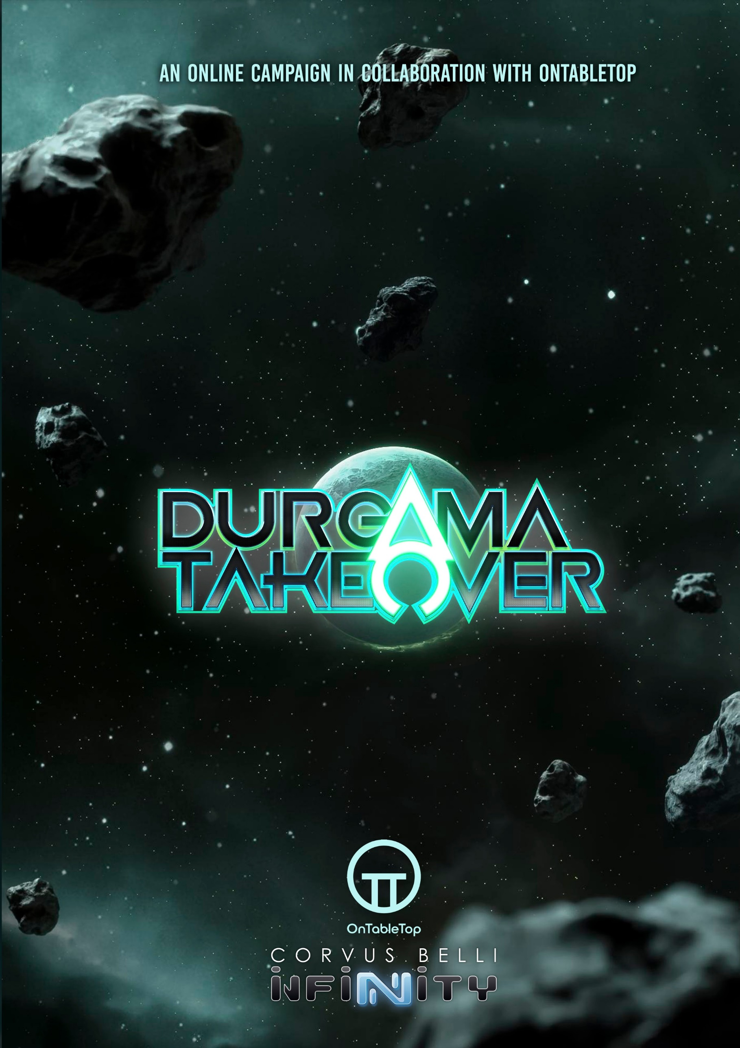

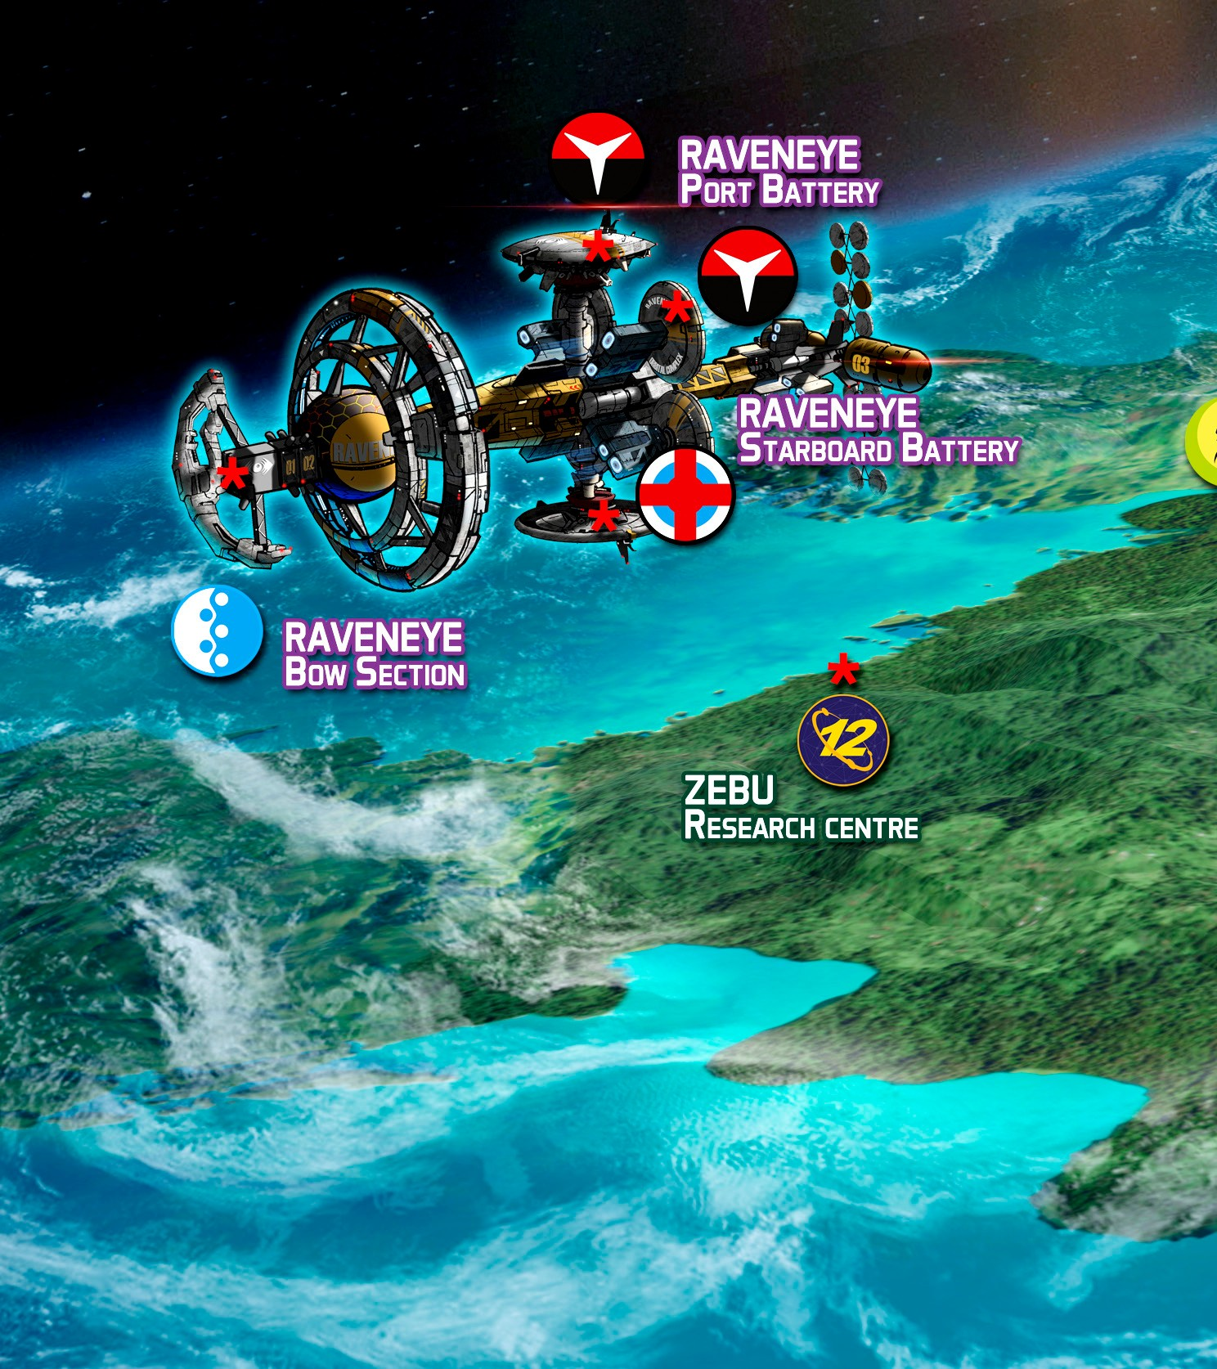

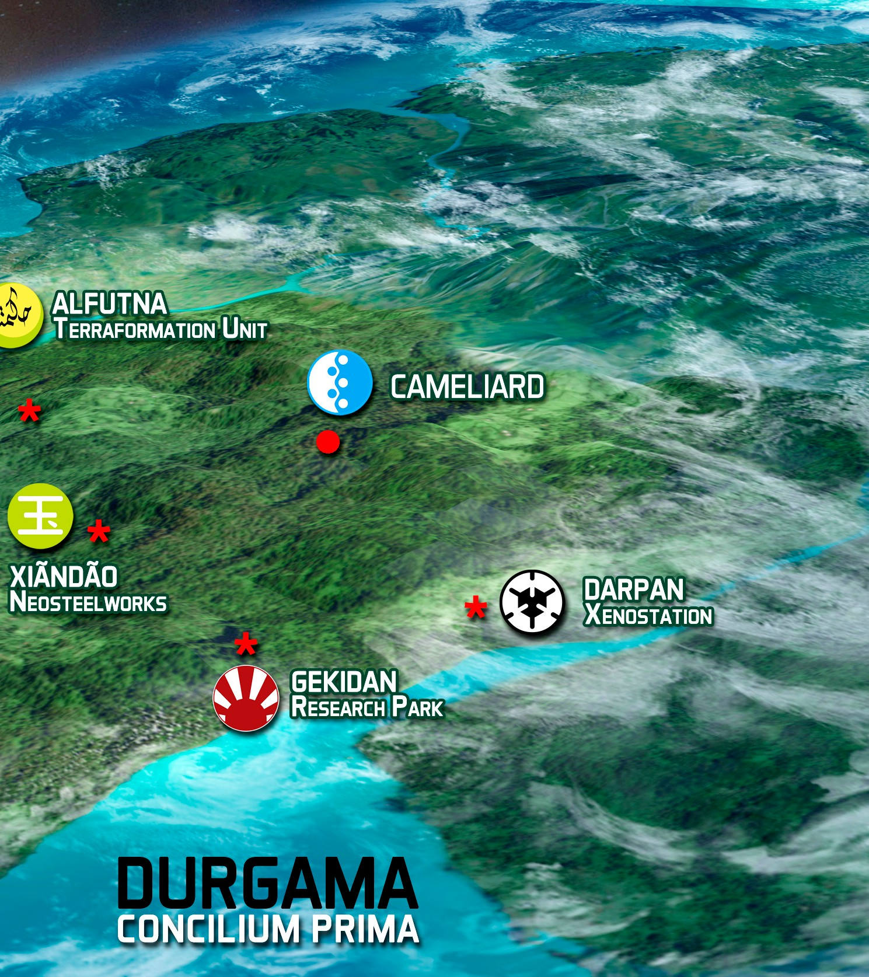

DURGAMA TAKEOVER
Une campagne narrative Infinity

Campagne Durgama Takeover

Rapport de situation
Il serait imprudent de notre part de nier les faits. Il est clair que la situation sur Concilium Prima a empiré au-delà de nos prévisions les plus sombres. La prise d'assaut du complexe orbital de Raveneye a créé une brèche dans nos défenses planétaires que l'Armée Combinée, et en particulier les Forces d'Agressions Morat, ont pu exploiter pour briser le blocus du front de Helheim et atteindre la région de Durgama. La progression rapide de leurs opérations dans ce territoire peu peuplé, qui se trouve également être d'une grande importance pour la recherche de pointe dans la Sphère, est bien connue et constitue un nouveau revers pour le Commandement Coordonné de Concilium.

Notre déploiement rapide de renforts sur Durgama a ralenti l'avancée des Morat, mais nos systèmes de surveillance orbitale ont détecté une activité qui suggère un repli et un repositionnement des forces avant une contre-offensive imminente. Il est essentiel de renforcer nos troupes sur le terrain à la fois pour renforcer la défense de nos centres de recherche menacés et pour tenter de regagner du terrain et de reprendre les positions perdues avant que les Morat ne soient en mesure de se retrancher. Pour garantir la sécurité de nos actions à la surface de la planète, nous devons tenter de reprendre le contrôle de la plateforme Raveneye, qui est toujours compromise. Nous devons agir maintenant, car notre hésitation entraînerait des pertes irréparables sur l'ensemble du front du Concilium et compromettrait l'avenir d'une Sphère Humaine indépendante, libérée du joug alien.

Colonel Mariëtte Wijnkoop, officier du Bureau Aegis, lors d'une séance à huis clos devant le Conseil de Sécurité de l'O-12. Habilitation requise : Alpha.

"La surveillance orbitale signale un regain d'activité parmi les troupes morat déployées à Durgama. Il semble qu'ils regroupent leurs forces et repositionnent certaines unités. Nous pouvons considérer comme acquis qu'ils sont sur le point de lancer une nouvelle phase de leur offensive dans cette région. Nos analystes pensent qu'ils pourraient bientôt recevoir des renforts de Helheim et tenter d'accomplir leurs plans pour prendre Durgama."

Lieutenant Yoon Hee-won, liaison de l'unité Psi, service de renseignement du Bureau Aegis, au Commandement coordonné du Concilium. Edda City. Concilium Prima.

TARLOK
Ze Tasuk (général de brigade) Yimok se tenait devant la table de la salle de commandement, tel un colosse d'une époque révolue. Même l'architecture Morat massive et intimidante qui l'entoure, érigée par des ouvriers Taugak et des esclaves, ne pouvait éclipser sa présence imposante. Elle regarda les officiers assis à la table. Elle les connaissait tous, tant par leur nom que par leur parcours personnel et militaire. Elle avait combattu côte à côte avec la plupart d'entre eux, et elle savait qu'elle pouvait compter sur leur loyauté indéfectible, pour autant, ils étaient sur le point d'entamer une nouvelle phase d'opérations et elle pensait que c'était toujours une bonne idée de remonter un peu le moral. Ainsi, sans les quitter des yeux, elle commença à parler d'une voix rauque :

"Rappelez-vous qui nous sommes. Nous sommes des Tarlok, la mort qui se cache dans la jungle. Maintenant, il semble que nous soyons engagés dans une guerre pour la conquête et la domination de ce territoire, et c'est très bien. Laissons l'ennemi croire cela, laissons-le se bercer d'illusions sur nos véritables objectifs, car la conquête n'a jamais été notre véritable objectif. Notre mission était de trouver l'installation secrète appelée Penny Arcade*, et pour cela nous devions prendre d'assaut tous les centres de recherche de Durgama afin de la localiser, ou de trouver un indice qui nous y conduirait. Et c'est ce que nous allons faire. Pendant que l'ennemi renforce sa ligne de front, pendant que nos camarades se battent pour prendre le contrôle total de l'orbital Raveneye, nous allons pousser vers notre véritable objectif. Nous n'avons pas besoin de les conquérir, nous n'avons pas besoin de les envahir. Laissez-les garder leurs précieux centres de recherche, nous devons juste obtenir les informations que l'IE recherche. On entre et on sort, et on laisse un nombre décent de morts derrière nous, bien sûr. Car nous sommes des Tarlok, la mort qui se cache dans la jungle."

Les officiers Morat répondirent à l'unisson à ces mots en frappant leur poing gauche sur leur poitrine. La salle tonna du son métallique du salut sur leurs plastrons, comme une salve d'artillerie annonçant le début de la bataille.

Citation du briefing du Ze Tasuk (Brigadier General) Yimok à ses officiers. Salle de commandement et d'opérations au QG Morat à Durgama. Emplacement inconnu.

* Connu aussi sous le nom de « Salle de Jeux »

DURGAMA TAKEOVER
Localisations stratégiques

Station-xeno Darpan
La Xéno-station Darpan (दर्पण, "miroir") est l'une des nombreuses installations de recherche secrètes cachées dans les profondeurs de la jungle de la région de Durgama. Il s'agit d'une initiative conjointe lancée par l'O-12 et la Corporation Darpan, une société PanOcéanienne dédiée à la recherche alimentaire et génétique. Bien que ce type d'initiatives conjointes soit courante dans les programmes de recherche de l'O-12, les travaux menés par Darpan ont la particularité d'être réalisés sous le patronage et la supervision d'ALEPH.

L'objectif de ces recherches est d'utiliser les connaissances sur la biologie alien recueillies lors des nombreuses offensives de Paradiso, afin de développer des technologies innovantes pouvant s'avérer bénéfiques pour l’humanité. L’objectif principal est d'améliorer le rendement agricole grâce à l'introduction d'espèces provenant de systèmes situés en dehors de la Sphère Humaine, aussi bien celles apportées ici par les troupes de l'Armée Combinée que celles fournies par les forces alliées Tohaa.

Le gros des recherches sur le terrain sont effectuées dans les installations souterraines de la xénoferme, où les plantes sont cultivées dans divers environnements fermés qui simulent les environnements aliens dont elles sont originaires. Là, leurs besoins en lumière et en nutrition sont analysés, ainsi que leur taux de fertilité, parmi de nombreux autres facteurs. Cependant, des recherches plus critiques et plus sensibles sont menées dans les Biosphères Alpha, Beta et Gamma. C'est dans ces installations qu’est étudié l'environnement, la croissance et la rotation saisonnière des différentes variantes de ces cultures. Les variantes récoltées là-bas sont génétiquement modifiées à la fois pour les rendre propres à la consommation humaine et pour que leur plantation et leur production dans la Sphère Humaine soient non seulement viables, mais aussi rentables.

Pour que cette recherche soit complète, les effets de ces nouvelles cultures sur les espèces qui les consomment régulièrement (principalement Morat et Tohaa) sont également analysés. Pour ce faire, ils se livrent à des études génétiques sur ces espèces, à la recherche de similitudes avec le génome humain qui permettraient d'exploiter la valeur nutritionnelle de ces cultures.

Cependant, ces études génétiques semblent avoir une profondeur et une portée bien plus grandes que ce que les documents officiels pourraient laisser croire. Car Darpan possède un niveau de sécurité supplémentaire très stricte : on estime que des recherches génétiques visant à développer des armes biologiques codées spécifiquement pour l'ADN extraterrestre y seraient également menées.

À cet égard, un lien semble exister entre l'opération ratée connue sous le nom de Massive Filter en territoire occupé de Paradiso et les recherches menées par la Iatromantis Pandora de la SSS. En rapport avec cet échec, certaines sources indiquent une possible infiltration du groupe techno-terroriste Equinox parmi les scientifiques de la Xéno-station.

Il est à noter que la Darpan Company appartiendrait à la MagnaObra Corporation par l'intermédiaire de plusieurs sociétés écrans. Il convient également de noter qu'un lien possible entre MagnaObra et le groupe Equinox a été suggéré plus d'une fois par plusieurs agences de renseignement de la Sphère.

Parmi plusieurs analystes de différentes organisations de renseignement, il existe une hypothèse indiquant que les agents d'Equinox sont les responsables de l'échec de l'opération Massive Filter. L'hypothèse est que les techno-terroristes auraient altéré les résultats du programme à la recherche d'une ressource plus puissante qui servirait leurs sinistres desseins, mais que le résultat final a échappé à tout contrôle.

Les terribles conséquences de l'échec de Massive Filter sont la raison de l'intérêt de la Force d'Agression Morat pour la Xéno-station Darpan. Le Haut Commandement Morat est impatient de connaître l'étendue des recherches qui y sont menées et la menace potentielle pour sa race. De même, ALEPH semble extrêmement désireux de préserver le secret de ses recherches et d'éviter qu'elles ne tombent entre de mauvaises mains, qu'il s'agisse d'assaillants extraterrestres ou de toute agence de la Sphère Humaine, en raison de leurs possibles applications aux humains.

Ces informations n'ont pas été confirmées, car il s'agit de documents confidentiels, même pour le Commandement Coordonné de Paradiso. Mais en raison de la menace potentielle posée par les recherches menées à Darpan, son importance pour la Recherche de la Connaissance ne fait aucun doute. A cet effet, il serait opportun de faire une évaluation des risques de contacter la Iatromantis Pandora et de considérer la valeur et le coût d'une incursion dans le complexe pour déterminer la véritable portée des recherches qui y sont menées.

Extrait du rapport déposé par Alper Cibili, almuhalil (analyste) du Hassassin Bahram.

"Il est parfaitement raisonnable pour ALEPH de chercher à protéger ses ressources et son investissement dans la Xéno-station Darpan, comme ce serait le cas pour toute autre puissance ou entité privée. Cependant, l'intérêt de l'IA pour les recherches qui y sont menées semble plus profond que ce qui est normal pour notre allié froid et impassible. Peut-être serait-il judicieux d'aller jeter un coup d'œil furtif pour déterminer la véritable portée des travaux qui y sont menés."

Victoria Rasif, directrice du Bureau Noir, lors d'une réunion avec les chefs de section de d’agence O-12. Lieu inconnu, probablement dans la ville d'Edda, Concilium Prima.

XIĀNDĂO NEOSTEELWORKS
Techniquement, Xiāndăo (先导, "Précurseur") Neosteelworks est comme une mini-usine, une fonderie secondaire dédiée à la production de produits métallurgiques spécifiques, couplée à un laboratoire de recherche sur les matériaux. Conformément à un accord avec l'O-12, ce complexe appartienne à la Gāng Tie Corporation, qui assure le financement et la gestion des installations, Xiāndǎo est également surveillé par le Bureau Toth en raison du soutien d'ALEPH aux recherches qui y sont menées.

Il est dommage que Xiāndăo (先导) Neosteelworks soit caché au fin fond de la jungle de Durgama et que son existence même soit classifiée. Ces installations devraient être renommées à travers tout l'État-Empire comme le meilleur exemple de la recherche avancée menée par les entreprises Yujingyu. Le partenariat avec l'O-12 dans l'étude des technologies extraterrestres récupérées ou capturées sur les différents fronts contre l'Armée Combinée, en plus de l'accès spécial aux ressources informatiques d'ALEPH, fait que des percées remarquables ont été réalisées dans les technologies des matériaux. Même si elles sont encore en phase de test, ces innovations fourniront un avantage décisif à l'industrie Yujingyu une fois que nous aurons trouvé le moyen de les mettre en œuvre à l'échelle industrielle.

Les percées les plus notables ont été réalisées dans le développement de nouveaux alliages par la rétro-ingénierie d'échantillons prélevés sur des vaisseaux spatiaux de l'Armée Combinée, principalement d'origine Shasvastii. Parallèlement à ces recherches, des progrès ont également été réalisés dans le développement de nouveaux modèles de calcul pour la simulation des matériaux en collaboration directe avec ALEPH, une coopération facilitée par le Bureau Toth. Ces nouveaux modèles de calcul combinés aux techniques avancées d'impression 3D employées par Gāng Tie ont permis de développer de nouveaux alliages céramiques et métalliques dont la flexibilité et la résistance sont bien supérieures à tout ce qui existe sur le marché.
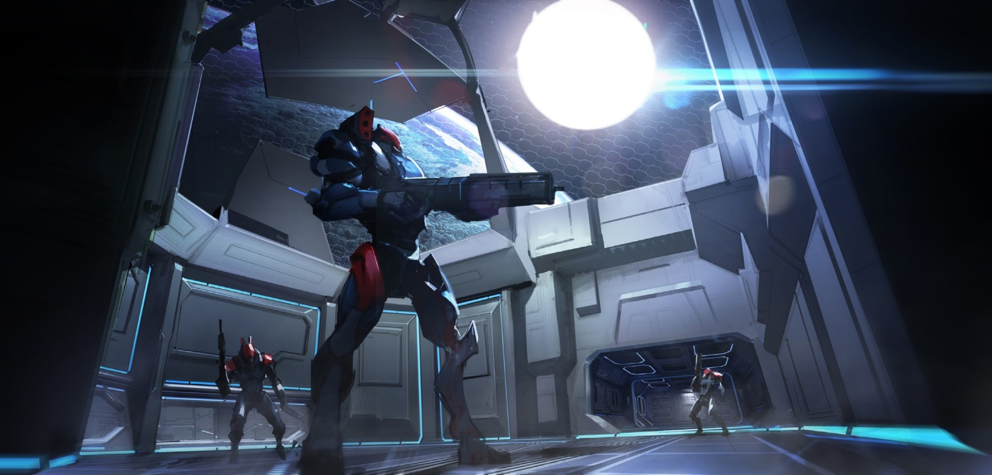
Il est certain que dans un avenir proche, les percées de Xiāndǎo Neosteelworks auront un impact majeur d'abord sur l'ingénierie aérospatiale, puis sur les applications militaires et automotrices. Par conséquent, nous devons considérer ces installations comme un atout stratégique pour l'État-Empire, une ressource que nous devrons protéger non seulement contre la menace extraterrestre de l'offensive Morat en cours, mais aussi contre la cupidité des puissances rivales de la Sphère Humaine. Que ce soit les forces de l'O-12 déployées à Durgama ou le petit détachement de sécurité que Gāng Tie a affecté à cette installation, ne suffiront pas à garantir sa sécurité. Il est crucial que l'armée de l'État-Empire soit déployée à Durgama, à la fois pour afficher la puissance de Yu Jing et pour souligner son engagement envers l'innovation technologique et les intérêts de son industrie.

En outre, Xiāndǎo Neosteelworks prouve clairement l'opportunité et les immenses possibilités d'appliquer les ressources de l'IA à la recherche industrielle. Par conséquent, nous devrions faire pression sur le Bureau Toth, directement ou indirectement, pour approfondir notre collaboration avec ALEPH. De plus, il serait dans notre intérêt de développer notre propre programme d'IA, à un niveau purement théorique, évidemment, afin de ne pas enfreindre la loi sur l'IA unique, une situation que personne au sein de la direction du Parti ne souhaite voir se produire, du moins pas publiquement.

Mme Lin Yiyi, directrice du département de l'innovation du ministère de l'industrie de l'État-empire. Session à huis clos devant le Comité permanent du Politburo du Parti. Tian Di Jing. Yutang.

"C'est par l'abus et la déprédation de ses propres ressources dans la Sphère, ainsi que celles des autres, que la PanOcéanie s'est positionnée comme la superpuissance dominante. Cependant, cette voie du succès rapide ne mène qu'à la ruine sur le long terme. L'effort collectif, le pouvoir du peuple travaillant dans l'unité vers un objectif commun de prospérité qui profite à tous les individus, voilà la meilleure voie vers un avenir qui est à la fois brillant et durable, et c'est la façon pour nous de surmonter l'Hyperpuissance. Des entreprises innovantes telles que Xiāndo Neosteelworks sont un exemple clair des réalisations inestimables qui peuvent être accomplies par l'État-Empire."

Yu Xin, secrétaire général du ministère de l'Industrie, lors d'un exposé devant le Comité permanent du Congrès du peuple de l'Etat-empire. Tian Di Jin. Yutang.

6

Installation de recherches en terraformation Alfutna
Nous étions à Durgama depuis quelques semaines, suivant une piste sur un agent spéculaire Shasvastii qui aurait pu infiltrer l'un des nombreux centres de recherche secrets cachés dans cette région. Nos informations étaient minces : juste quelques indices, ou plutôt des ouï-dire. Tout ce que nous savions, c'est que la tristement célèbre Aïda Swanson avait fait passer clandestinement un client non identifié dans un endroit inconnu au fin fond des jungles de Concilium Prima. Swanson était soupçonnée d'avoir déjà travaillé pour les Shasvastii, sciemment ou non, et la Société l'avait donc placée sous surveillance. Il est vrai que Swanson était assez douée pour tromper notre surveillance quand elle en avait envie, et elle l'a fait chaque fois qu'elle l'a jugé bon, au grand désespoir de nos agents. Nous aurions pu la faire tuer, mais il était plus pratique de garder un œil sur elle, même si elle s'éclipsait de temps en temps, car même dans ces occasions, elle fournissait plus d'informations que si elle était un cadavre raide.

Armés des quelques indices dont nous disposions, de quelques dates, de certaines zones plus probables que d'autres, nous avions déjà visité (sans succès) plusieurs installations gérées par les différents Bureaux de l'O-12, en nous faisant passer pour des surveillants du Bureau Trimurti, nous sommes arrivés à la tragiquement célèbre Unité de Recherche de Terraformation d'Alfutna (ةنطفلا, "Acumen"). Un complexe géré conjointement par le Bureau Gaïa et une délégation de l'Institut de terraformation de Maracanda. Sa mission était de découvrir des techniques de terraformation nouvelles et innovantes, en s'inspirant à la fois des échantillons de biomes extraterrestres obtenus lors des explorations du Bureau Tiandi et des dispositifs de terraformation saisis auprès des ingénieurs de l'Armée Combinée.

Il convient de mentionner que, par rapport aux autres centres de recherche que nous avions visités jusqu'à présent - d'énormes installations, pour la plupart souterraines, dotées d'un personnel nombreux - l'unité d'Alfutna était un complexe plutôt petit, modeste et paisible.

Je sais combien ma description peut paraître surprenante, étant donné le destin tragique bien connu de ce centre. Cependant, notre visite a eu lieu des semaines avant l'offensive massive du Groupement tactique Tarlok dans la région de Durgama, bien avant que le personnel de l'unité ne soit sommairement exécuté par les troupes morat dans une tentative d'élimination d'un agent de notre Société dont les Shasvastii avaient signalé qu'il avait infiltré l'installation. Leurs renseignements étaient fiables, mais incomplets, puisque cet agent n'était en fait qu'un collaborateur, un informateur, fidèle à notre cause mais ne représentant aucune menace pour aucun Morat.
C'est précisément grâce à l'aide de cet informateur, et au fait qu'Alfutna disposait d'un personnel si réduit, que nous ne nous y sommes pas attardés trop longtemps et avons rapidement poursuivi notre voyage, qui s'est malheureusement avéré infructueux. En fin de compte, nous n'avons pas réussi à localiser l'infiltré Shasvastii, mais je dois souligner que nous avons oublié un complexe dans notre liste de cibles possibles pour les aliens, le centre de recherche Zebu, qui est tombé aux mains des Morat avant que nous ayons eu la chance de le visiter. Par conséquent, il n'est toujours pas certain que cet hypothétique agent spéculaire Shasvastii ait réellement existé et ait infiltré l'une des installations de la région de Durgama, mais nous recommandons de reprendre les recherches une fois que la situation sera redevenue normale.

Je voudrais également profiter de cette occasion pour exprimer ma plus sincère satisfaction et celle de toute mon équipe pour la reprise de la station de recherche de terraformation d'Alfutna des griffes des Morat. Mon équipe et moi-même aurions été heureux d'aider à chasser ces aliens de cette installation qui abritait des gens si bons.

Rapport post-opérationnel présenté par l'Hassassin Husam Dakara au Vieil Homme de la Montagne sur l'enquête menée dans la région de Durgama.

"Contrairement à ce que l'on croit généralement, l'objectif principal des recherches menées au sein de la station de terraformation d'Alfutna n'est pas d'améliorer les conditions d'habitabilité sur Bourak. Toute personne ayant une habilitation de sécurité de haut niveau sait que sa mission ultime est de développer les outils nécessaires pour intervenir et opérer sur toute planète contenant de vastes ressources mais présentant un environnement hostile qui pourrait être découverte dans un avenir proche. Compte tenu du nombre de programmes d'exploration de grande envergure actuellement en cours, nos modèles prédictifs indiquent qu'une telle découverte est imminente. Et nous devons être préparés afin d'obtenir un avantage décisif dès que cela se produira."

Rima Barakat, Tariqa et agent de liaison pour le bureau du Premier Ministre et de la Société Hassassin, lors d'un briefing à huis clos avec le Hachib. Khadijah, île de Nawal. Bourak.

Parc de recherche Gekidan
Au plus profond de la jungle de Durgama, des ingénieurs en logiciels et en systèmes de renommée mondiale repoussent leurs limites professionnelles tout en protégeant et en défendant notre nation. Le parc de recherche Gekidan (劇壇, "Stage") est le centre de recherche technologique du programme Ten No Bushi basé sur Concilium Prima, à l'abri des intrusions et de la menace des agents de l'État-empire, et bénéficiant du soutien de l'O-12. C'est le meilleur endroit pour poursuivre une carrière de haut niveau avec les plus hauts standards de sécurité personnelle et professionnelle. Faites partie de la fière histoire de ce programme qui améliore et modernise les capacités défensives du Grand Japon indépendant.

Ici, nos meilleurs esprits techniques et stratégiques adaptent, améliorent et développent des solutions robustes et avant-gardistes pour nos combattants. Que vous souhaitiez créer des algorithmes avancés pour soutenir nos efforts de défense et nos dispositifs d'alerte aux menaces ou apporter votre expertise à la conception, au développement et à la maintenance des systèmes d'armes et des équipements de protection individuelle, vous aurez le loisir d'être directement engagé dans des missions de protection de notre grande nation.

Nos laboratoires d'ingénierie de pointe, nos bureaux et nos installations de fabrication au centre Yukimura - qui est le siège de la recherche et du développement pour les systèmes de défense et de lancement de missiles du Kiyotaki keiretsu - ainsi que notre complexe Itokawa de renommée mondiale - qui sera agrandi cette année avec une nouvelle installation de développement de satellites - vous offrent un environnement de travail moderne avec des avantages uniques.
Une équipe dévouée d'ingénieurs talentueux, de chefs d'entreprise, de chefs de projet et de personnel technique œuvre activement à l'amélioration de nos différents produits et services spatiaux. Vous pouvez jouer un rôle à n'importe quelle étape du processus : de la conception, du développement, de la fabrication ou des essais aux lancements et aux opérations orbitales. Que vous travailliez sur des produits qui protégeront et défendront notre nation ou que vous aidiez à améliorer la charge utile de nos microsatellites de recherche et de défense, vous ferez la différence au parc de recherche de Gekidan.

Message adressé aux étudiants diplômés des universités de Tokyo et de Kyoto et de l'Institut de technologie de Tokyo. Shuto. La Terre.

"Jusqu'à présent, le parc de recherche Gekidan était un véritable havre de paix en termes de sécurité, grâce à son isolement et à la protection partielle de l'O-12. Notre personnel de sécurité ne signalait que des intrusions occasionnelles, physiques ou quantiques, dans le but exclusif de recueillir des informations, et les intrusions n'ont jamais causé de dommages matériels ou corporels. Cependant, l'instabilité de la situation actuelle à Durgama, que l'on pourrait également qualifier comme volatile, pourrait encourager nos ennemis à poursuivre des initiatives beaucoup plus audacieuses et ambitieuses. Il serait judicieux d'augmenter les budgets de sécurité de ces installations, voire d'envoyer un contingent militaire pour assurer la protection de l'enceinte."

Izumi Inaoka, directeur des services de renseignement, lors d'une réunion d'urgence du cabinet gouvernemental du Grand Japon indépendant devant l'empereur. Kōkyo, Palais Impérial à Tokyo.

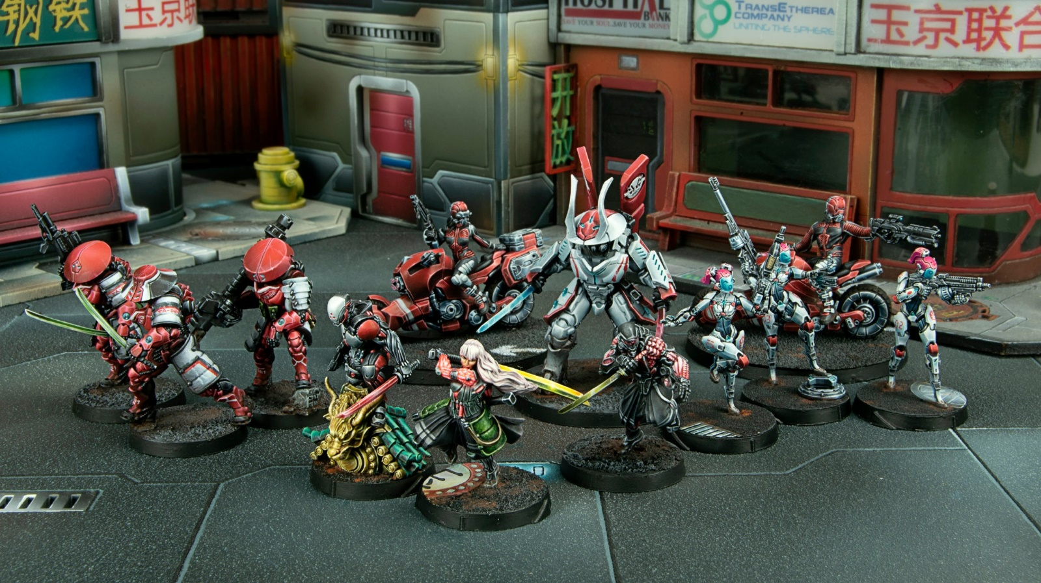

RAVENEYE. BATTERIE TRIBORD
« Pourquoi devrions-nous nous soucier de cette batterie ? vous vous demandez peut-être, les bleus. Pourquoi devrions-nous risquer nos vies pour une orbitale qui n'appartient pas à notre nation et qui ne protège pas le territoire ou les citoyens d'Ariadna ? ». Le lieutenant Grigory Sorokin marqua une pause et regarda les visages expectatifs de ses renforts arrivées l'après-midi même dans une navette sous un feu ennemi nourri. « Il y a de nombreuses réponses à ces questions, toutes très évidentes et directes. Premièrement, parce que ce sont nos ordres, que nous sommes des soldats et qu'il est de notre devoir de les suivre. Deuxièmement, parce que vous avez tort : il y a bel et bien des citoyens ariadnais sur cette planète. Il y a une ambassade, des délégations commerciales et industrielles, des centres financiers, etc. Et il y a le personnel qui travaille dans chacun d'eux, ainsi que leurs familles. Mais, comme si cela ne suffisait pas, la nation Ariadnaise a aussi des intérêts importants là-bas, et je parle de votre patrie, celle que vous avez juré de défendre, ainsi que son peuple, même si beaucoup diraient que c'est surtout ses intérêts que vous défendez. Parce qu'Ariadna a besoin de cette planète et de l'organisation qui la dirige. Concilium, avec son Sénat et ses tribunaux, est le seul endroit où nous pouvons nous battre sans effusion de sang pour récupérer nos territoires volés. »

L'officier laissa ses mots s'enfoncer, puis, baissant la voix d'une octave, poursuivit implacablement :

« Ce sont les réponses que nous apprenons à l'Académie d’Officiers, mais ce ne sont pas les vraies. » Sorokin sourit devant l'étonnement des renforts, toutes très jeunes. « La vraie réponse est que nous étions stationnés ici avec pour mission de protéger cette orbitale, et que nous avons été attaqués par un ennemi qui nous dépassait en nombre et en armement et qui n'avait aucune pitié pour nous. Donc, nous les avons accueillis avec nos armes prêtes à l'emploi. » Le lieutenant serra le poing en disant cela. « Nous nous sommes barricadés à l'intérieur de cette section d'artillerie, nous avons coupé sa connexion au centre d'information de combat pour qu'elle ne puisse pas être activée à distance, et après tout ça, est-ce que nous sommes restés sur place en attendant des renforts ? »
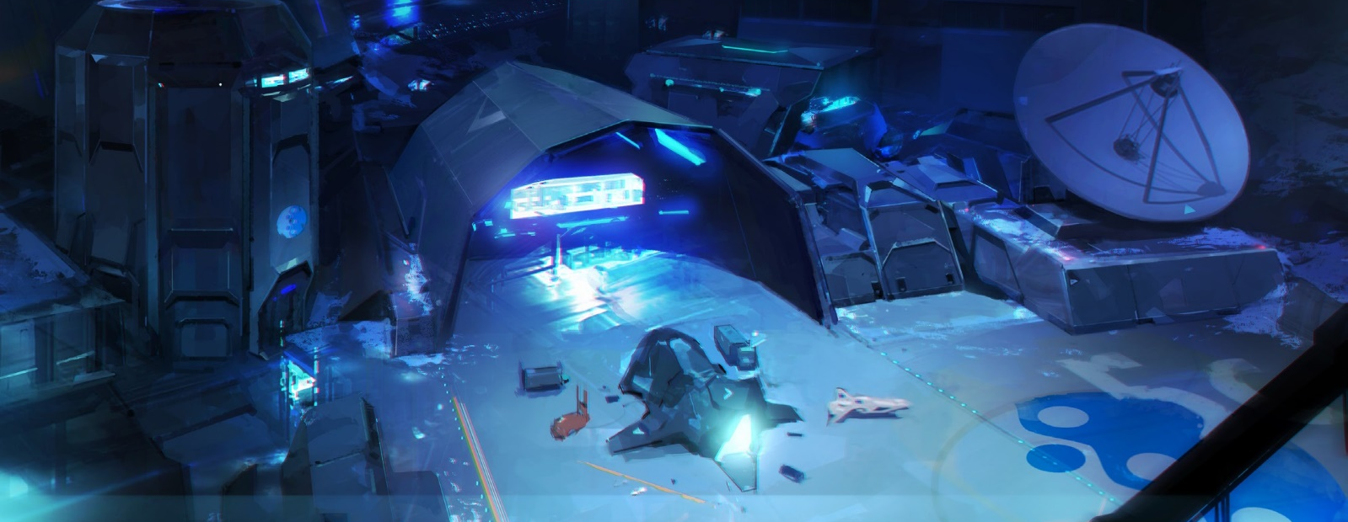
« Bien sûr que non, car ce n'est pas comme ça qu'on fait les choses en Ariadna ! ». Hurla Sorokin, suscitant les acclamations de ceux qui avaient déjà servi avec lui, car cette phrase était si souvent prononcée à la Kosmoflot. « Nous avons riposté et repris le reste de la section médiane de l'orbitale avec l'aide des Nomades de la batterie portuaire ! »

L'officier tapa sur la table avec son poing pour souligner ses mots, ce qui fut accueilli par un piétinement bruyant et répétitif de ses troupes. Lorsque la clameur s'est calmée, Sorokin a continué à parler, toujours sur le même ton sinistre :

« Donc, c'est ce que nous avons fait, et c'est ce que vous allez faire, aussi. Vous allez vous battre bec et ongles contre cet ennemi, non pas parce qu'il veut vous tuer, mais parce qu'il croit réellement être capable de le faire. Et vous allez leur faire payer cette erreur dans le sang. Nous tenons cette position pour les empêcher de réactiver la batterie et de l'utiliser pour attaquer nos alliés, tant ici en orbite qu'à la surface de la planète. Et si l'un d'entre vous ne veut pas se battre pour défendre sa fierté Ariadnaise et ses frères d'armes à ses côtés, alors je vous attraperai et vous donnerai à manger à notre résident bearpode. »
Un rugissement bestial de satisfaction résonna au fond de la pièce, rendant les gloussements des bleus plus nerveux qu'ils ne l'auraient souhaité.

Batterie tribord du complexe orbital Raveneye. Orbite inférieure de Concilium Prima.

"Ouais, peut-être que nous aurions pu être plus prudents lorsque nous avons repris une partie de la section centrale de la plate-forme. Peut-être que nous aurions pu causer moins de dégâts. Mais regardez mon équipe : J'ai des loups-garous, des ours humanoïdes enragés... Causer des dégâts est notre spécialité."

Fragment d'une conversation entre le lieutenant Grigory Sorokin de l'unité Kosmosoldat, commandant les forces du Kosmoflot à l'intérieur du complexe orbital Raveneye, et son officier de liaison SWORDFOR.

RAVENEYE. Batterie portuaire
Si la défense de Raveneye est devenue une affaire pour quelqu'un, c'est bien pour les Nomades. Cette orbitale appartient peut-être à l'O-12, mais c'est Corregidor qui a le plus souffert de l'offensive de l'Armée Combinée sur la plate-forme. La destruction du Módulo Satélite et les dommages causés au vaisseau-mère ont marqué Corregidor et ses citoyens à jamais. Le logo "Corregidor n'oublie pas" peut désormais être lu sur la coque de cet énorme vaisseau spatial, ainsi que sur les armes et les équipements de nombreuses troupes de Corregidor.

Les Morat ont réussi à capturer le pont et ils l'ont utilisé pour tirer sur la batterie bâbord de l'orbitale, précisément celle qui était gardée par une équipe de sécurité corregidorienne qui avait été assignée pour renforcer l'O-12 sur la plateforme. Cette équipe a donné sa vie pour s'assurer que la batterie ne pourrait pas être remise à feu, et le reste des forces corregidorienne se sont barricadées dans la section centrale de la plate-forme pour empêcher les Morat de s'emparer de la batterie afin de la réparer et de la réactiver. Jusqu'à présent, ils ont tenu bon, poussés par la haine pure, mais combien de temps encore pourront-ils résister ?

Leur envoyer du ravitaillement et des renforts s'avère problématique, car les Morat ont déployé leurs propres batteries de défense à courte portée sur la coque en dehors des zones de la plate-forme orbitale qu'ils contrôlent. La plupart des navettes avec des renforts envoyées vers la section centrale n'ont pas atteint leur cible en raison de l'intensité du feu ennemi, tandis que les fournitures envoyées par le biais de petites unités télécommandées ont mieux réussi à contourner le blocus Morat.

Pour compliquer encore les choses, les troupes de Corregidor doivent engager l'ennemi sur deux fronts distincts. D'une part, il y a la poussée Morat depuis l'intérieur de la plate-forme elle-même, puisqu'ils essaient de pénétrer dans la section centrale, et d'autre part, ils tentent de prendre le contrôle des zones extérieures, les Morat progressant sur la coque pour s'emparer des pièces d'artillerie afin de les réparer et de les activer directement. Il s'agit d'une tâche difficile mais réalisable car, comme l'a illustré l'attaque de Corregidor, un seul tir peut suffire à causer de sérieux dommages à n'importe quelle cible.
Cela signifie que les Nomades, comme les Ariadnais de la batterie tribord, défendent un point critique de la défense orbitale de Concilium envers Durgama. La principale différence est que les troupes corrégidoriennes ont subi plus de pertes et d'attrition dans les premiers engagements, et leur force est déjà épuisée depuis que l'armement externe de la batterie a été détruit. De plus, les Morat n'ont pas relâché leur pression sur cette batterie car ils sont conscients de la situation ; ils ont senti le sang dans l'eau, et ils se réjouissent déjà de leur victoire. Mais même s'ils étaient victorieux, cela leur coûterait cher, car les défenseurs Nomades sont extrêmement déterminés et féroces.

Compte tenu de la pertinence critique de ces deux batteries et de la nature instable de la situation, nous planifions une nouvelle mission pour envoyer des renforts avec un soutien aérospatial pour les couvrir. L'objectif est de consolider nos positions et de lancer une offensive pour reconquérir toutes les sections qui ont été prises par les forces de l'Armée Combinée. Si quelqu'un se demande si les corregidoriens pourront tenir jusque là, je peux vous assurer qu'ils le feront, car aucun d'entre eux ne se rendra aux Morat ni ne permettra que cette batterie soit encore utilisée contre un allié. Et ce, parce que Corregidor n'oublie pas.

Un rapport du Colonel Mariëtte Wijnkoop, officier du Bureau Aegis, à la demande du Commandement Coordonné de Concilium.

"Nos gens sont piégés là-dedans, à l'intérieur de Raveneye, dans un endroit que l'Armée Combinée veut prendre à tout prix afin de contrôler toute la plateforme orbitale. Et, au fil des années, j'ai appris que ces aliens sont tellement têtus que la seule façon de leur faire changer d'avis est de leur couper la tête d'un bon vieux coup de katana !"

Señor Massacre, entendu à la cantina "El Abanico". Module La Malquerida. Corregidor.

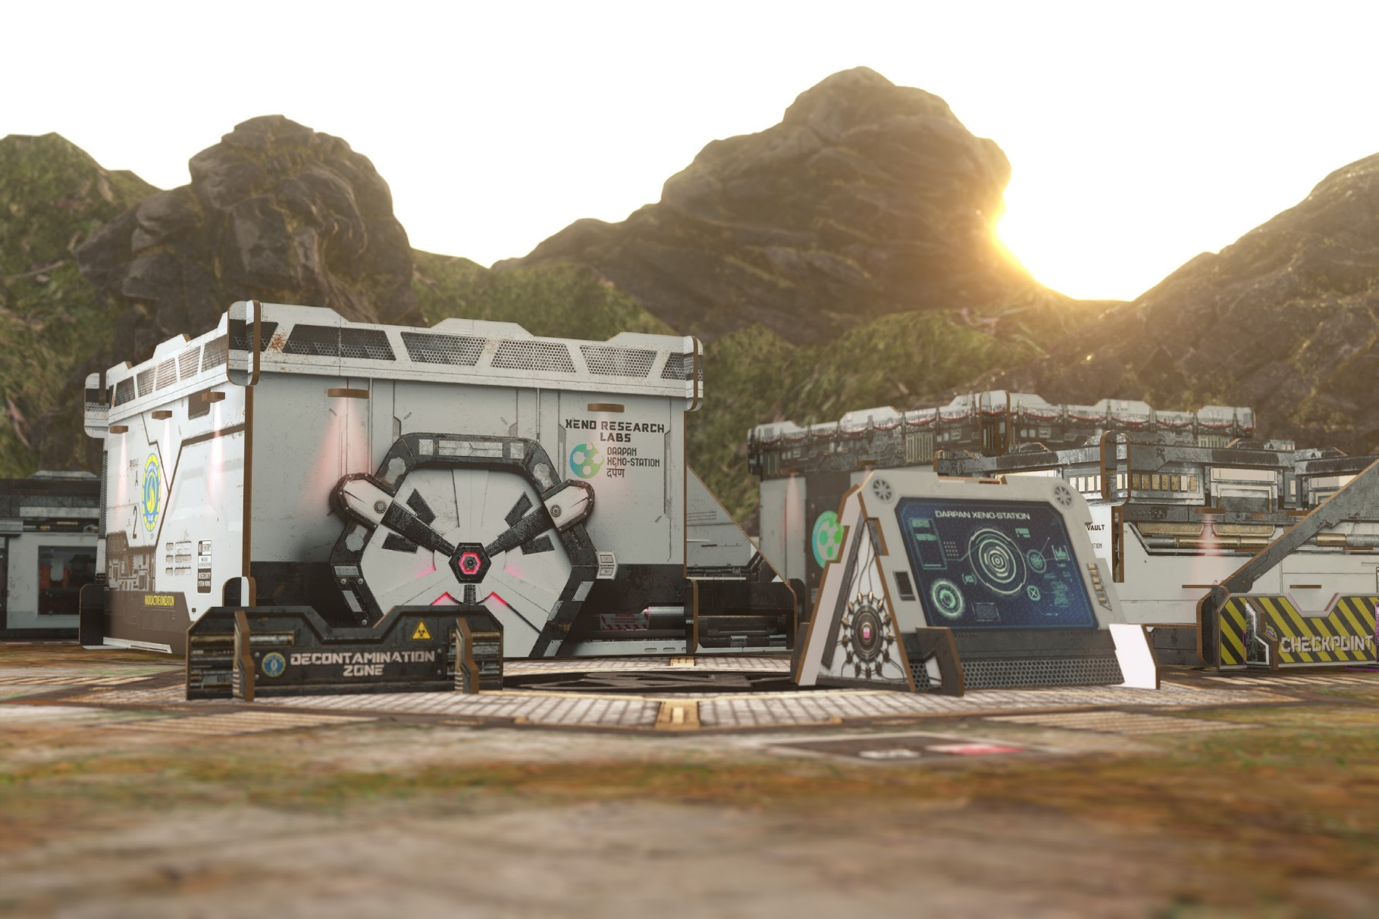
RAVENEYE. section avant
Les Morat se prétendent impies, et ils le proclament comme une force, mais cela ne peut être plus éloigné de la vérité. Être impie n'est pas une force, mais une faiblesse. Et chaque membre des Ordres Militaires le sait bien, parce qu'ils portent le Christ dans leur cœur et qu'ils connaissent les paroles de Samuel 22:2-4 :

« Le Seigneur est mon roc, ma forteresse et mon libérateur ; mon Dieu, mon roc en qui je me réfugie. Tu es mon bouclier, la corne de mon salut, ma forteresse et mon refuge. Mon sauveur, tu me délivres de la violence. J'invoque le Seigneur, qui est digne de toute louange, alors je serai sauvé de mes ennemis. »

Avec la certitude que Dieu est toujours de leur côté, leur offrant sa protection, les soldats des Ordres Militaires n'ont pas peur et sont prêts à assumer les tâches les plus dangereuses, celles qui feraient reculer le plus féroce des hommes, et ils se tiennent debout quand les guerriers les plus courageux capitulent ou fuient. Mais pas les soldats du Christ. Et ils l'ont prouvé contre les méchants aliens de l'Armée Combinée sur l'orbitale de Raveneye.

Lorsque les Shasvastii ont tenté de prendre le contrôle de la salle de communication, ils ont été écrasés par le dévoué détachement de sécurité qui avait été assigné à sa protection. Lorsque les Morat sont arrivés pour finir le travail que leurs camarades n'avaient pas réussi à accomplir, ils ont été accueillis de plein fouet par cette force PanOcéanienne, qui n'a pas battu en retraite même si elle était dépassée en nombre et en armement, mais a plutôt contre-attaqué avec une férocité inégalée. Et petit à petit, éliminant leurs ennemis un par un, ils ont réussi à reprendre le contrôle complet de la section avant de l'orbitale.
La raison pour laquelle les Shasvastii voulaient les enregistrements des communications n'est pas claire, mais les Ordres Militaires se sont engagés à empêcher que les aliens les obtiennent. Et pour un guerrier du Christ, cela signifie non seulement de sécuriser la salle de communication, mais aussi d'expulser ces infidèles et ces incroyants de chaque coin de la plate-forme orbitale. Les soldats de Dieu savent donc quelle est leur mission : d'abord la section avant, puis l'ensemble de Raveneye. Sans crainte ni trépidation, et en gardant à l'esprit les mots de Josué 1:9 :

« Je vous ai donné un ordre. Soyez forts et courageux ! N'ayez pas peur et ne soyez pas effrayés, car moi, votre Seigneur, je serai avec vous partout où vous irez. »

Et ces troupes du Christ vont résolument vers la victoire, même si cela doit passer par le cœur des forces ennemies, car leur force est d'avoir la certitude que Dieu est toujours avec eux.

Hypertexte du "Défi des Soldats de Dieu", directement sur votre comlog grâce à VaticaNet, votre chaîne évangélisatrice !

"Une fois de plus, le Seigneur nous a envoyés au cœur de l'action. Une fois encore, nous nous retrouvons sur les remparts pour faire front contre les forces du Mal, car notre ennemi ne cherche que la perte et la ruine de l'humanité. Il n'y a aucune pitié possible et aucune rédemption pour eux autre que celle qu'ils trouveront au fil de nos épées."

Jeanne D'Arc, quelques semaines après sa seconde Résurrection, suite à son arrivée avec des renforts dans la section avant du Complexe Orbital de Raveneye.

CAMELIARD
Cachée au milieu de la forêt et inaccessible même à ceux qui connaissent son emplacement réel, se trouve Cameliard, un lieu enveloppé d'un voile de secret et de mystère. On ne sait pas grand-chose de ce qui y est conservé, et encore moins de ce qui s'y passe, car Cameliard fait l'objet de légendes urbaines. Et pour cause, le peu que l'on sait de cet endroit a de quoi faire déborder l'imagination de n'importe qui.

Comme de nombreuses autres installations basées dans la région de Durgama, Cameliard est une initiative conjointe sous l'égide de l'O-12 qui dirige des recherches de pointe sur des sujets classifiés, qu'ils soient d'ordre stratégique, technologique ou scientifique. Ce qui rend ce complexe unique, ce sont les partenaires de l'O-12 dans cette affaire et les sujets sur lesquels ils travaillent.

Cameliard a été cofondé par l'O-12, le NéoVatican et les Ordres Militaires. Son objectif : étudier les reliques trouvées sur Paradiso dont les propriétés ou l'utilisation prévue dépassent les compétences des experts curators de l'Ufficio del Conservatore du NéoVatican et des Ordres Militaires. "Reliques" est le nom donné aux artefacts d'origine extraterrestre qui sont généralement antérieurs à l'invasion de l'Armée Combinée, et qui sont souvent trouvés sur certains sites de grande importance xénoarchéologique, comme la NiemandsZone. Néanmoins, dans certains cas, ce nom est également attribué à la technologie spéciale VoodooTech, prise aux forces de l'IE ou récupérée sur le champ de bataille.

La technologie extraterrestre est toujours un atout stratégique important et, en règle générale, ceux qui la possèdent ne la partagent pas. Cependant, dans certains cas, ces éléments sont si inextricables qu'ils s'avèrent impossibles à déchiffrer, et ils finissent par être enterrés dans des coffres max-sec auxquels seuls les experts dûment autorisés peuvent accéder. C'est le cas de la célèbre crypte de l'infortuné monastère-forteresse de Strelsau, qui contenait une vaste collection de reliques trouvées par l'Ordre Teutonique en Norstralia, collection qui fut déplacée dans une installation similaire au sein du bastion de Gralsburg après la chute de Strelsau.

Les reliques conservées dans les cryptes de l'Ordre Teutonique sont généralement les plus énigmatiques, aussi ne quittent-elles jamais ces voûtes, sauf pour être emmenées à l'Ufficio del Conservatore de San Pietro di Néoterra, et uniquement sur ordre explicite de la Curie néo-vaticane. Les chevaliers teutoniques ne sont pas enclins à partager leurs secrets, et étant donné les intrigues alambiquées et les luttes de pouvoir au sein du NéoVatican, il y a toujours une certaine tension entre la Curie et les Ordres Militaires. La possession d'une relique revêt une grande valeur stratégique, non seulement pour des raisons pratiques mais aussi pour le prestige qu'elle confère. Celui qui garde le plus de reliques aura le plus de poids dans les luttes de pouvoir internes à San Pietro di Néoterra. Et personne ne possède plus de reliques que l'Ordre Teutonique.
Cependant, même si les curators des Ordres Militaires et ceux de l'Ufficio del Conservatore comptent parmi les meilleurs xénospécialistes de la Sphère Humaine, certaines reliques échappent de beaucoup à leur expertise. Il s'agit d'objets mystérieux aux propriétés étranges ou aux fonctions inconnues. Afin d'approfondir ses connaissances sur ces artefacts, le NéoVatican a décidé d'entreprendre ce projet commun à Cameliard, et il a choisi l'O-12 comme partenaire à qui il révélerait ses secrets non seulement en raison des experts de haut niveau qui pourraient l'accompagner, mais aussi parce que c'était le partenaire le plus neutre auquel il pouvait s'adresser, ce qui permettrait au NéoVatican de garder un plus grand contrôle sur les artefacts qui y sont stockés.

Par conséquent, Cameliard, dont le nom est associé à la légende arthurienne, a été attribué à cet endroit en raison de sa relation avec le bastion de Gralsburg ("château du Graal"). Il s'agit d'une installation gérée et financée conjointement par le NéoVatican, mais qui bénéficie de la collaboration de plusieurs bureaux de l'O-12. Les données qui y sont recueillies sont partagées avec les agences de l'O-12 concernées afin qu'elles profitent à l'ensemble de l'humanité - du moins les informations qui peuvent être divulguées, car la plupart des données recueillies à Cameliard sont réputées si sensibles qu'elles doivent être classées au plus haut niveau.

Que peuvent réellement faire les artefacts qui y sont étudiés ? Quelles percées scientifiques et technologiques stupéfiantes sont gardées secrètes pour éviter une débâcle aux grandes corporations qui verraient la valeur de leurs actions brisée par des innovations qui rendraient leurs produits obsolètes ? Quelles armes ont été découvertes qui sont si redoutables qu'on n'ose pas les révéler de peur que quelqu'un ne les utilise ? Quel avenir radieux l'humanité se voit-elle refuser par le fait que les secrets de Cameliard sont cachés au public ? Le voile de mystère qui entoure ce complexe ne fait que nous amener à poser davantage de questions, des questions dont nous ne voudrons peut-être jamais entendre les réponses.

"Cameliard", un nouvel épisode de "Lieux Secrets de la Sphère". Découvrez-le sur ComGate !

"Pour nous, Cameliard est devenu un Camelot moderne, car il abrite non seulement un Saint Graal, mais aussi la plus fine brochette de chevaliers que la Sphère Humaine n’ait jamais vue."

Le Père-Officier Gabriele De Fersen, dans un message crypté adressé à la Curie et transmis au Souverain Conseil de l'Ordre de l'Hôpital et à Hochmeister Werner von Lanken de l'Ordre Teutonique.

CENTRE DE RECHERCHE ZÉBU
Voilà qui est confirmé : le Centre Zébu était un piège. Et nous sommes tombés dedans sans aucune chance de nous en échapper. La seule chose qu'il nous reste à faire est de nous retrancher ici et de nous défendre ; il n'y a pas d'autre issue. Nous aurions dû nous en douter, mais notre empressement à sauver le personnel de ce complexe nous a fait oublier l'évidence : les Morat n'avaient aucune raison d'abandonner cette position, si ce n'est pour nous attirer ici et nous tomber dessus sur un champ de bataille qu'ils connaissaient déjà. Et pourtant, même si nous l'avions compris, que diable étions-nous censés faire ? Abandonner tous ces malheureux ici, dans des conditions inconnues mais probablement dramatiques, à tel point que venir ici avec une équipe médicale un jour plus tôt ou plus tard aurait pu faire la différence entre la vie et la mort pour beaucoup d'entre eux ? Non, il n'y avait qu'un seul plan d'action possible pour nous : venir à leur secours, même au risque de tomber dans une embuscade. Le Bureau Aegis a été créé pour protéger les civils innocents, alors nous sommes là.

Zebu était un centre de recherche axé sur la biotechnologie et la symbiotech Tohaa. Nos scientifiques y étudiaient les échantillons de technologie Tohaa que leurs diplomates avaient autorisés pour nos recherches, afin de vérifier si leur technologie était compatible avec la nôtre et d'en tirer des enseignements pour faire de nouvelles percées. Inutile de dire qu'il y avait aussi une branche " secrète " qui étudiait les échantillons qui n'étaient pas autorisés par les diplomates Tohaa. Cependant, parmi tous ces complexes disséminés sur Durgama, Zébu était considéré comme une installation secrète d'importance stratégique modérée. Il ne semblait pas être une cible probable pour l'IE, et pourtant les Morat l'ont pris d'assaut immédiatement, comme s'ils savaient quelque chose que nous ne savions pas. Cela pourrait faire partie d'un autre plan insondable de l'IE.

Deux semaines après la capture de l'installation, une navette blindée a atterri près de son périmètre et un groupe de combat Morat lourdement armé en est sorti pour se diriger vers la jungle. Ensuite, il y a eu une sorte d'échange de tirs entre ce détachement Morat et ce que nous pensons être une équipe d'intervention Shasvastii, aussi étrange que cela puisse paraître, et finalement ces derniers ont fui à bord d'une de leurs navettes furtives cachée dans la forêt dense. Quelques jours après cet étrange incident, les Morat ont commencé à emballer certains articles et équipements de l'installation et ont tout emporté avec eux lorsque leurs troupes ont été évacuées, laissant derrière eux le personnel qu'ils détenaient en captivité.
Ce repli, capté par nos drones de surveillance et notre réseau satellitaire, est ce qui nous a motivés à venir secourir le personnel du centre et évaluer les dégâts causés tant aux installations qu'aux recherches qui y étaient menées.

Ce que nous n'avions pas prévu, c'est que leur repli était en fait une ruse pour nous faire sortir de nos positions bien gardées et nous attirer dans un endroit plus vulnérable. Leur évacuation n'était qu'un regroupement de leurs forces afin d'effectuer une manœuvre en tenaille, qui nous a effectivement piégés ici sans aucun moyen viable de s'échapper.

Néanmoins, nous avons pu collecter toutes les données des recherches en cours et les sécuriser. Nous allons tenter une sortie si nous en avons l'occasion.

Les Morat brouillent toutes nos communications et nous ne pouvons rien envoyer, alors j'enregistre ce message dans l'espoir que, si nous ne réussissons pas, la postérité saura exactement ce qui nous est arrivé.

Je voudrais profiter de cette occasion pour envoyer un message à ma sœur, j'espère que vous pourrez le lui transmettre...

Enseigne Katherine Cho, en direct de la ligne de front du périmètre du centre de recherche zébu. Quadrant nord-ouest de Durgama, emplacement exact : Classé. Concilium Prima.

"La reconquête du centre Zébu est d'une importance vitale, non seulement pour sauver le personnel qui y est piégé et récupérer toutes les données issues de leurs recherches, mais aussi en raison du bénéfice stratégique incontestable que représente une avancée sur la ligne de front actuelle. Le déplacement des troupes Morat vers de nouvelles positions, qui affaiblit leur ancrage à Zebu, offre une fenêtre d'opportunité que nous serions fous d'ignorer."

Général Rachel Leong-Teo, porte-parole du haut commandement de la SWORDFOR, faisant rapport au Conseil de sécurité du Bureau Concilium. Ville d'Edda. Concilium Prima.

CAMPAGNE DURGAMA TAKEOVER
Cette campagne consiste en une série de scénarios joués sur une carte, avec pour objectif de prendre le contrôle de toutes les installations cachées dans les jungles de Durgama, une région de l'hémisphère sud de Concilium Prima, ainsi que de trois emplacements critiques à l'intérieur de la plateforme orbitale Raveneye, qui survole cette zone.

Ces scénarios peuvent être joués dans n'importe quel ordre car la campagne ne suit pas une séquence chronologique stricte.

L'objectif ultime de cette campagne est de prendre le contrôle des sections de Raveneye pour s'assurer la suprématie aérienne et orbitale dans cette zone de Concilium Prima, ainsi que de capturer les installations de recherche secrètes de Durgama pour obtenir les secrets qu'elles contiennent.

Chaque territoire marqué correspond à un scénario, et la réalisation de ce scénario implique l'atteinte d'un objectif stratégique qui permet de contrôler le territoire. Les scénarios sont les missions ITS standard auxquelles s'ajoutent des règles spéciales pour cette campagne spécifique.

DURGAMA TAKEOVER :PHASE 1
La récente offensive lancée par l'Armée Combinée sur la région de Durgama et l'orbitale Raveneye qui la protégeait de haut est loin d'être terminée. De nombreux sites de grande importance pour la plupart des puissances de la Sphère Humaine sont désormais menacés par les forces aliens, une situation chaotique dont chacun pourrait profiter pour recueillir de précieux renseignements afin d'obtenir un avantage stratégique ou d'en priver l'adversaire. Il s'agit là d'un pari dangereux, car la perte de Durgama pourrait ouvrir la voie à la conquête de tout le continent sud par les aliens, et ainsi entraîner la chute de la totalité de Concilium.

Parallèlement, au-dessus de Durgama, la bataille pour Raveneye n'est pas encore terminée. Les zones que les forces humaines tiennent encore contre vents et marées pourraient servir de point d'appui pour une offensive plus large visant à reconquérir cette plate-forme orbitale. Mais pour que ce plan fonctionne, ils doivent empêcher ces endroits de tomber aux mains de l'ennemi, et les troupes servant l'IE ont bien l'intention de ne pas rendre la tâche facile aux humains.

Zone PanOcéanienne. RAVENEYE. Section avant.
PHASE 1
La section avant de la plate-forme orbitale contient le module des capteurs, où les données obtenues de toutes sortes de capteurs appartenant aux différentes parties qui constituent le complexe orbital Raveneye sont rassemblées, compilées et analysées. Ces données sont utilisées pour générer une carte précise en temps réel de toute l'activité sur la plate-forme orbitale et dans l'atmosphère au-dessus de Durgama, ainsi que de tout mouvement à la surface.

Module des capteurs
- Mission : Acquisition.
- Règles Spéciale de Campagne : Défaillance de la gravité artificielle, Maître Briseur.

Zone Panocéanienne. CAMELIARD.
PHASE 1
Afin de contrôler les installations de ce centre de recherche, il est nécessaire de sécuriser le poste de garde de l'Ordre Teutonique contenant la caserne du détachement de sécurité de Caméliard.

Poste de garde
- Mission : L’Armurerie.
- Règles Spéciale de Campagne : Arsenal, Quatiers clos.

Zone Yujingyu. XIĀNDĂO NEOSTEELWORKS.
PHASE 1
Les laboratoires d'impression 3D permettent de produire des alliages expérimentaux en injectant des composants à l'échelle nanoscopique. Les développements réalisés dans ces laboratoires sont d'un intérêt particulier pour toute force dans cette région.

Laboratoires d’impression 3D
- Mission : Contre-mesures.
- Règles Spéciale de Campagne : Jungle émeraude, Avantage de commandement.

Zone Nomade. RAVENEYE. Batterie portuaire.
PHASE 1
Pour prendre le contrôle de cette batterie de défense orbitale, il est essentiel de capturer le module de conduite de tir, qui gère les capacités d'attaque de cette station de combat, ainsi que le module de munitions et de fournitures, qui est vital pour ses opérations. Il est essentiel d'accomplir ces deux missions pour prendre le contrôle total de cet emplacement à la fin de la première phase.
Module de contrôle de tir portuaire
- Mission : Capturer et Protéger.
- Règles Spéciale de Campagne : Enceinte embrochée, Portée restreinte.
module de munitions et de fournitures
- Mission: Barrage.
- Règles Spéciale de Campagne : Arsenal, Maître Briseur.

Zone haqqislamite. INSTALLATION DE RECHERCHES EN TERRAFORMATION ALFUTNA.
PHASE 1
Les salles de lecture de Géoscience sont parmi les modules les plus grands et les plus significatifs de cette unité de recherche. C'est là que se trouvent les bureaux de la faculté, ainsi que le serveur principal de l'ensemble du complexe.
salleS de lecture de Géoscience
- Mission : Sauvetage.
- Règles Spéciale de Campagne : Garde de la route, Renforts blindés.

Zone ariadnaise. RAVENEYE. Batterie tribord.
PHASE 1
Pour prendre le contrôle de cette batterie de défense orbitale, il est essentiel de capturer le module de contrôle de tir, qui gère les capacités d'attaque de cette station de combat.
module de contrôle de tir tribord
- Mission : Ligne de Front.
- Règles Spéciale de Campagne : Pitch-Black, Portée restreinte.

Zone JSA. Parc de recherches de GEKIDAN.
PHASE 1
L'un des modules les plus emblématiques du parc de recherche Gekidan est le centre Yukimura. Centre, qui se concentre sur le développement d'armes pour le Kiyotaki keiretsu.
CENTRE YUKIMURA
- Mission : Démasquage.
- Règles Spéciale de Campagne : Jungle émeraude, Renforts blindés.

Zone O-12. Centre de recherches de ZEBU.
PHASE 1
La zone de stockage des échantillons de symbiote était un élément important du piège que les forces de Morat ont mis en place à cet endroit. Des charges explosives dissimulées et déclenchées à distance ont provoqué un danger biologique qui doit être contenu, sans toutefois compromettre les précieux échantillons qui ont survécu au sabotage.
zone de stockage des échantillons de symbiote
- Mission : Supérmatie.
- Règles Spéciale de Campagne : Support assuré, Symbiocuirassé.

Zone ALEPH. XENO-STATION DARPAN.
PHASE 1
Dans les xenofarms, des espèces extraterrestres collectées par les unités d'exploration de l'espace ainsi que des échantillons trouvés parmi les fournitures saisies auprès de l'armée combinée y sont cultivés, reproduisant l'environnement de la planète d'où elles proviennent.
XENOFeRMe GAMMA
- Mission : Hautement Classifié.
- Règles Spéciale de Campagne : Accès sécurisé, Avantage de commandement.

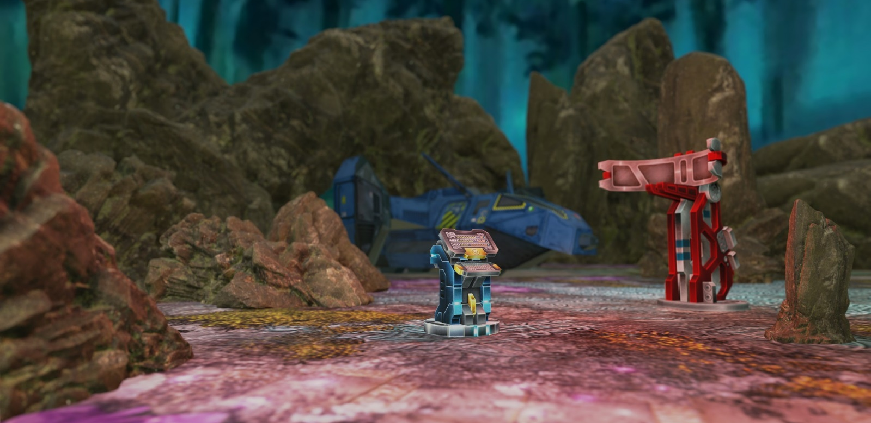

RAVENEYE. section avant.

Module des capteurs :
ACQUISITION

OBJECTIFS DE MISSION

OBJECTIFS PRINCIPAUX
- Avoir une Antenne de Communication Activée à la fin de la partie (2 Points d’Objectif pour chaque Antenne de Communication Activée).
- Contrôler une Antenne de Communication à la fin de la partie (1 Point d’Objectif pour chaque Antenne de Communication Contrôlée).
- Contrôler le Cercueil Technologique (Tech-Coffin) à la fin de la partie (3 Points d’Objectif).

CLASSIFIÉ
- Chaque joueur a 1 Objectif Classifié (1 Point d’Objectif).

FORCES ET DÉPLOIEMENT
CAMP A et CAMP B : Les deux joueurs se déploient sur les bords opposés de la table de jeu, dans une Zone de Déploiement dont les dimensions dépendent du nombre de Points d’Armée dans les Listes d’Armée.

CAMP | POINTS D’ARMÉE | CAP | TAILLE DE LA TABLE | TAILLE DES ZONES DE DÉPLOIEMENT
A et B | 150 | 3 | 60 cm x 80 cm | 30 cm x 60 cm
A et B | 200 | 4 | 80 cm x 120 cm | 40 cm x 80 cm
A et B | 250 | 5 | 80 cm x 120 cm | 40 cm x 80 cm
A et B | 300 | 6 | 120 cm x 120 cm | 40 cm x 120 cm
A et B | 400 | 8 | 120 cm x 120 cm | 40 cm x 120 cm

Il est interdit de se déployer en contact Silhouette avec le Cercueil-Technologique (Tech-Coffin) ou avec les Antennes de Communication.

RÈGLES SPÉCIALES DU SCÉNARIO

ANTENNES DE COMMUNICATION
Il y’a 2 Antennes de Communication placées sur la ligne centrale de la table. Placées à 30 cm des bords de table en format 300/400 points, à 20 cm des bords de table en format 200/250 points et à 10 cm des bords de table en format 150 points. Chaque Antenne doit être représentée par un Marqueur Antenne de Transmission (TRANS. ANTENNA) ou par un élément de décor de même diamètre (comme les Communications Array de Warsenal ou Sat Station Antenna de Customeeple).

ACTIVER UNE ANTENNE DE COMMUNICATION
COMPÉTENCE COURTE
Attaque
CONDITIONS
- Seules les Troupes Spécialistes peuvent déclarer cette compétence.
- La Troupe Spécialiste doit être en contact Silhouette avec une Antenne de Communication.
EFFETS
- Permet à la Troupe Spécialiste de faire un Jet Normal de VOL pour Activer une Antenne de Communication.
- Si le Jet est un échec, il peut être répété autant de fois que nécessaire en dépensant à chaque fois la Compétence Courte correspondante et en faisant le Jet
- Une Antenne de Communication Activée peut être à nouveau Activée par l’autre joueur en appliquant la même procédure. Dans ce cas, l’Antenne de Communication n’est plus considérée Activée par l’adversaire ;
- Des Marqueurs Joueur A et Joueur B peuvent être utilisés pour marquer l’Antenne de Communication Activée. Il est recommandé d’utiliser un type de Marqueur différent pour chaque joueur.

CONTRÔLER UNE ANTENNE DE COMMUNICATION
Une Antenne de Communication est considérée Contrôlée par un joueur lorsqu’il est le seul à avoir une Troupe en contact Silhouette avec elle. Seules les Troupes représentées par des Figurines et pas des Marqueurs comptent. Il ne doit pas y avoir de Troupes ennemies en contact Silhouette avec l'Antenne de Communication. Les Figurines en État Inapte ne comptent pas.

CERCUEIL TECHNOLOGIQUE (TECH-COFFIN)
Il y’a 1 Cercueil-Technologique (Tech-Coffin) placé au centre de la table.
Le Cercueil-Technologique doit être représentée par un Marqueur Tech-Coffin ou un élément de décor de même diamètre (comme les Stasis Coffins de Warsenal ou les Cryo Pods de Customeeple).

CONTRÔLER LE CERCUEIL TECHNOLOGIQUE (TECH-COFFIN)
Le Cercueil Technologique (Tech-Coffin) est considéré Contrôlé par un joueur lorsqu’il est le seul à avoir une Troupe en contact Silhouette avec lui. Seules les Troupes représentées par des Figurines et pas des Marqueurs comptent. Il ne doit pas y avoir de Troupes ennemies en contact Silhouette avec le Cercueil Technologique (Tech-Coffin). Les Figurines en État Inapte ne comptent pas.

TROUPES SPÉCIALISTES
Dans ce scénario, seuls les Médecins, Ingénieurs, Observateurs d’Artillerie, Hackers, Infirmiers, et les troupes possédant les Compétences Spéciales Chaîne de Commandement ou Agent Spécialiste (Specialist Opérative) sont considérés comme étant des Troupes Spécialistes.
Les Hacker, Médecins et Ingénieurs ne peuvent pas utiliser de Répétiteur ou de Périphériques (serviteur) pour accomplir des tâches réservées aux Troupes Spécialistes.

BONUS HACKER ET INGÉNIEUR
Les Troupes possédant la Compétence Spéciale Hacker ou Ingénieur, ont un MOD +3 à leur jet de VOL pour Activer une Antenne de Communication. De plus, elles pourront faire deux Jets de VOL à chaque fois qu’elles dépenseront une Compétence Courte pour Activer une Antenne de Communication.

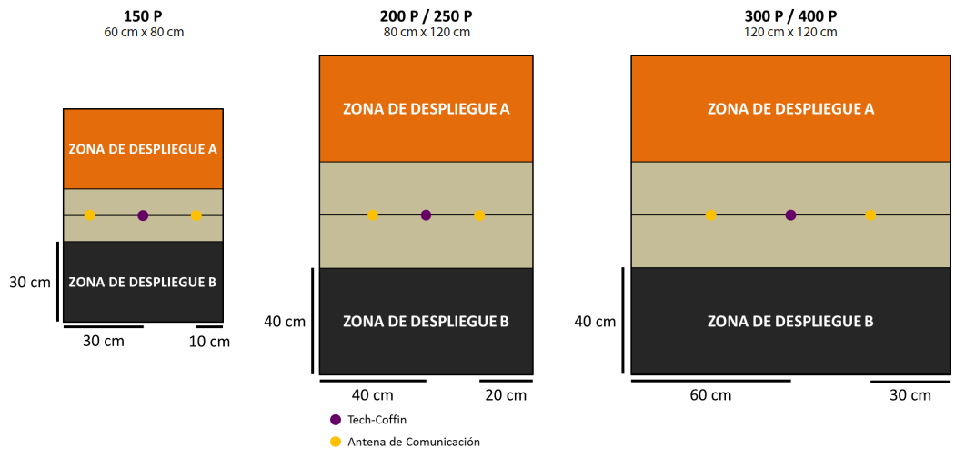
RÈGLES SPÉCIALES DE CAMPAGNE

DÉFAILLANCE DE LA GRAVITÉ ARTIFICIELLE
La Zone d’Opération est considérée comme une Zone de Terrain Zéro-G. Dans cette zone, les restrictions de Déplacement ne sont pas appliquées, cependant, toutes les troupes possédant la Compétence Terrain (Zéro-G) ou Terrain (Total) recevront un bonus de +2.5 cm à leur première valeur MOV.
Ce Bonus ne s'appliquera que lors de la déclaration d'une Compétence Commune de Déplacement.

Maître Briseur
Le Maître Briseur est un agent ayant une grande expertise dans l'ouverture des accès lors d'une action d'abordage spatial.
À la fin de la Phase de Déploiement, les joueurs doivent déclarer quelle troupe de leur Liste d'Armée est leur Maître Briseur. La Troupe choisie doit toujours être l'une des figurines déployées sur la table de jeu.
Les joueurs ne sont pas autorisés à choisir des troupes en Déploiement Caché ou en état de marqueur. Cette Troupe doit toujours être sur la table de jeu en tant que figurine et non en tant que marqueur (Camouflé, TO, Holoecho...). Aussi, les troupes irrégulières et celles dont le Type de Troupe est DCD (REM) ne peuvent pas être Maîtres-briseurs.
Le Maître-briseur possède la compétence spéciale Terrain (Zéro-G) et aussi des Charges Creuses, même si celles-ci ne sont pas listées sur son profil d'unité.
Le Maître-briseur est identifié par un marqueur Player A ou B.

FIN DE MISSION
Ce scénario est limité dans le temps et il se terminera automatiquement à la fin du troisième Round de Jeu.
Si un des joueurs commence son Tour Actif en Situation de Retraite!, la partie se termine à la fin de ce Tour de Joueur.

CAMELIARD.

Poste de garde :
L’Armurerie

OBJECTIFS DE MISSION

OBJECTIFS PRINCIPAUX
  - Dominer l’Armurerie à la fin de chaque Round de Jeu (2 Points d’Objectif).
  - Dominer l’Armurerie à la fin de la partie (1 Point d’Objectif).
  - Obtenir plus d’armes ou d’équipements des Panoplies que l’adversaire à la fin de la partie (2 Points d’Objectif).

CLASSIFIÉ
- Chaque joueur a 1 Objectif Classifié (1 Point d’Objectif).

FORCES ET DÉPLOIEMENT
CAMP A et CAMP B : Les deux joueurs se déploient sur les bords opposés de la table de jeu, dans une Zone de Déploiement dont les dimensions dépendent du nombre de Points d’Armée dans les Listes d’Armée.

CAMP | POINTS D’ARMÉE | CAP | TAILLE DE LA TABLE | TAILLE DES ZONES DE DÉPLOIEMENT
A et B | 150 | 3 | 60 cm x 80 cm | 20 cm x 60 cm
A et B | 200 | 4 | 80 cm x 120 cm | 30 cm x 80 cm
A et B | 250 | 5 | 80 cm x 120 cm | 30 cm x 80 cm
A et B | 300 | 6 | 120 cm x 120 cm | 30 cm x 120 cm
A et B | 400 | 8 | 120 cm x 120 cm | 30 cm x 120 cm

Zone Exclusion. La Zone d’Exclusion s’étends à 20 cm de chaque côté de la ligne centrale de la table de jeu (10 cm pour les parties en 150 pts). Les troupes ne peuvent pas utiliser les Compétences Spéciales de Déploiement Aéroporté (DA) ou ayant une Étiquette de Déploiement Supérieur pour se déployer dans la Zone d’Exclusion.

RÈGLES SPÉCIALES DU SCÉNARIO

L’ARMURERIE (ZO)
Dans ce scénario, l’Armurerie est considérée comme Zone d’Operations (ZO).
Placée au centre de la table, elle couvre une zone de 20x20cm. Pour représenter l’Armurerie nous vous recommandons d’utiliser l’Objective Room de Micro Art Studio, le Command Bunker de Warsenal, l’Operations Room de Plastcraft ou la Panic Room de Customeeple.
En termes de jeu, elle est considérée comme ayant des murs d’une hauteur infinie qui bloquent complètement toute Ligne de Vue. Elle a quatre Portes, une au milieu de chaque mur (voir plan ci-dessous). Les Portes de l’Armurerie sont fermées au début de la partie.
Les Portes de l'Armurerie doivent être représentées par un jeton d'accès étroit (NARROW GATE), ou un élément de décor de dimensions similaires, et seront considérées comme ne permettant l'accès qu'aux troupes ayant un attribut Silhouette de 2 ou moins.

OUVRIR LES PORTES DE L’ARMURERIE
COMPÉTENCE COURTE
Attaque
CONDITIONS
► Seules les Troupes Spécialistes peuvent déclarer cette compétence.
► La Troupe Spécialiste doit être en contact Silhouette avec une Porte.
EFFETS
► Permet à la Troupe Spécialiste d’effectuer un jet de VOL pour Ouvrir les Portes. Une réussite ouvre toutes les Portes de la Salle d’Objectif. Si le Jet est un échec, il peut être répété autant de fois que nécessaire en dépensant à chaque fois la Compétence Courte correspondante et en faisant le Jet

DOMINER UNE ZO
Une Zone d’Opérations (ZO) est considérée comme Dominée par un joueur s’il possède plus de Points de Victoire que l’adversaire dans la zone. Seules les troupes représentées par des Figurines ou des Marqueurs (Camouflage, Œuf-Embryon, Graine-Embryon...) comptent, ainsi que les Proxys et les troupes Périphériques. Les troupes en État Inapte ne sont pas comptées. Les Marqueurs représentant des armes ou des équipements (comme les Mines ou les Répétiteurs Déployables), les Holo-échos et tout Marqueur ne représentant pas une troupe ne sont pas pris en compte non plus.
Une troupe est considérée dans une Zone d’Opérations si plus de la moitié de son socle est à l’intérieur de cette ZO.

TERRITOIRE DE JUNGLE
L’opération se déroule dans la région de Durgama, donc toute la table de jeu est considérée comme un territoire de jungle. Cela n’applique pas de restrictions de mouvement sur la table de jeu, mais toutes les troupes possédant les compétences spéciales Terrain (Total), Terrain (Jungle) ou Escalader Plus obtiennent un bonus de +2.5 cm à leur première valeur de MOV.
Ce bonus ne sera appliqué que pendant une compétence de mouvement.

SHASVASTII
Les Troupes ayant la Compétence Spéciale Shasvastii situées à l’intérieur d’une Zone d’Opérations ajoutent toujours leur valeur en Points pour le calcul de Domination, qu’elles soient en état non-Inapte ou d’Embryon-Shasvastii.

BAGAGE
Les Troupes possédant l’Équipement : Bagage, placées dans une Zone d’Opérations et qui ne sont pas en État Inapte, apportent 20 Points de Victoire en plus pour la Domination de la ZO.

PANOPLIES
Il y a deux Panoplies, placées à l’intérieur de l’Armurerie dans des coins opposés (voir carte).

Chaque Panoplie doit être représentée par un Marqueur Objectif ou un élément de décor de même diamètre.

UTILISER LES PANOPLIES
COMPÉTENCE COURTE
Attaque
CONDITIONS
► La Troupe doit être en contact par son socle avec une Panoplie.
EFFETS
► En réussissant un Jet de VOL, la troupe peut faire un Jet dans n’importe quel Tableau de Butin pour obtenir une arme ou un Équipement. Une fois qu’elle a obtenu un succès, cette troupe ne peut plus utiliser à nouveau la Panoplie.
► Les troupes possédant la Compétence Spéciale Butin, ou toute autre Compétence qui le spécifie, n’ont pas à faire de Jet de VOL.
► Une troupe au contact Silhouette de cet élément de décor peut dépenser une Compétence Courte d’un Ordre pour annuler son État Vidé.
► Si une Troupe obtient une Arme ou Équipement qu’elle possède déjà, elle peut répéter le jet dans le Tableau de Butin.

Tableau de butin
1-2 | BLI +1 | 13 | Panzerfaust
3-4 | Lance-Flammes Léger | 14 | Arme CC Monofilament
5-6 | Grenades | 15 | MOV 20-10
7-8 | Arme CC DA | 16 | TAG: Attaque TR (Shock)  Autres Types de Troupe: Fusil MULTI
9 | Viseur Multispectral N1 | 17 | Fusil de Sniper MULTI
10 | Arme CC EXP | 18 | TAG : Immunité (Total) Autres Types de Troupe : +4 BLI
11 | Lance-Adhésif (+1R) | 19 | Mimétisme (-6)
12 | TAG: Immunité (AP)  Autres Types de Troupe: BLI +2 | 20 | TAG : Attaque TR (+1R) Autres Types de Troupe : Mitrailleuse (HMG)

TROUPES SPÉCIALISTES
Dans ce scénario, seuls les Médecins, Ingénieurs, Observateurs d’Artillerie, Hackers, Infirmiers, et les troupes possédant les Compétences Spéciales Chaîne de Commandement ou Agent Spécialiste (Specialist Opérative) sont considérés comme étant des Troupes Spécialistes.

Les Hacker, Médecins et Ingénieurs ne peuvent pas utiliser de Répétiteur ou de Périphériques (serviteur) pour accomplir des tâches réservées aux Troupes Spécialistes.

CARTE INTELCOM (SUPPORT AND CONTROL / APPUI ET CONTRÔLE)
Avant le début de la partie, mais après avoir choisi son Objectif Classifié, le joueur doit déclarer à son adversaire si cette carte sera son Objectif Classifié ou sa Carte INTELCOM. Chaque joueur lance un dé, et celui qui obtient le score le plus élevé est le premier à annoncer sa décision à son adversaire. Le contenu de la carte, qu’il s’agisse de la mission ou de la valeur de la carte, est considéré comme une Information Privée, quel qu’en soit l’usage choisi par le joueur.

À la Fin du dernier Round de Jeu et à la fin de la partie, lorsque les joueurs comptent leurs points, et suivant l’ordre établi par l’Initiative, le joueur peut utiliser sa Carte INTELCOM en appliquant le Mode Appui et Contrôle (Support and Control).

Mode Appui & Contrôle (Support & Control) : Le joueur peut ajouter la valeur de sa Carte du Mode Appui & Contrôle au total des Points de Victoire qu’il possède dans la Zone d’Opérations (ZO) de son choix, mais seulement s’il y possède au moins une troupe en État non Inapte.

RÈGLES SPÉCIALES DE CAMPAGNE

ARSENAL
Il y a un entrepôt d’armes et de munitions dans la Zone d’Opérations. Dans ce scénario, les joueurs ignorent le Trait Jetable («Expendable») de toute arme ou pièce d’équipement de leurs troupes.

QUARTIERS CLOS
La Zone d’Opérations est très restreinte. Dans ce scénario, les Armes à Gabarit appliquent un MOD +1 aux Dégâts contre toute cible.

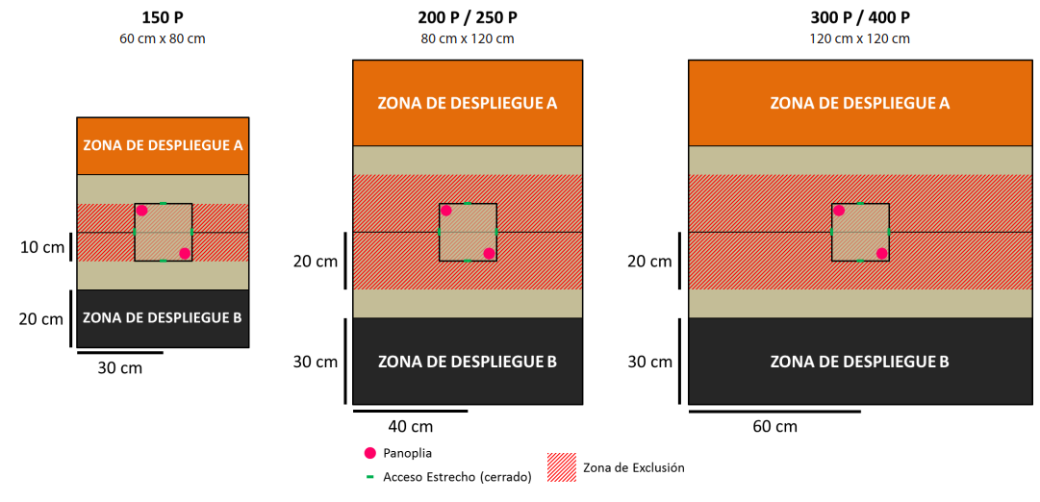
FIN DE MISSION
Ce scénario est limité dans le temps et il se terminera automatiquement à la fin du troisième Round de Jeu.

Si un des joueurs commence son Tour Actif en Situation de Retraite!, la partie se termine à la fin de ce Tour de Joueur.

XIĀNDĂO NEOSTEELWORKS.

Laboratoires d’impression 3D :
CONTRE-MESURES

OBJECTIFS DE MISSION

OBJECTIFS PRINCIPAUX
- Avoir accompli plus d'Objectifs Classifiés que l'adversaire à la fin de la partie (2 Point d’Objectifs).
- Avoir accompli le même nombre d'Objectifs Classifiés que l'adversaire à la fin de la partie (1 Points d'Objectif, mais seulement si au moins 1 Objectif Classifié a été accompli).
- Accomplir les Objectifs Classifiés (1 Point d'Objectif chaque, jusqu'à un maximum de 8 Points d'Objectif).

CLASSIFIÉ
- Voir les Règles Spéciales du Scénario.

FORCES ET DÉPLOIEMENT
CAMP A et CAMP B : Les deux joueurs se déploient sur les bords opposés de la table de jeu, dans une Zone de Déploiement dont les dimensions dépendent du nombre de Points d’Armée dans les Listes d’Armée.

CAMP | POINTS D’ARMÉE | CAP | TAILLE DE LA TABLE | TAILLE DES ZONES DE DÉPLOIEMENT
A et B | 150 | 3 | 60 cm x 80 cm | 20 cm x 60 cm
A et B | 200 | 4 | 80 cm x 120 cm | 30 cm x 80 cm
A et B | 250 | 5 | 80 cm x 120 cm | 30 cm x 80 cm
A et B | 300 | 6 | 120 cm x 120 cm | 30 cm x 120 cm
A et B | 400 | 8 | 120 cm x 120 cm | 30 cm x 120 cm

Zone Exclusion. La Zone d’Exclusion s’étends à 20 cm de chaque côté de la ligne centrale de la table de jeu (10 cm pour les parties en 150 pts). Les troupes ne peuvent pas utiliser les Compétences Spéciales de Déploiement Aéroporté (DA) ou ayant une Étiquette de Déploiement Supérieur pour se déployer dans la Zone d’Exclusion.

Il est interdit de se déployer en contact Silhouette avec les HVT.

RÈGLES SPÉCIALES DU SCÉNARIO

OBJECTIFS CLASSIFIÉS
Au début de la partie, en utilisant un seul Paquet Classifié (Mode Standard), tirez trois cartes et placez-les à côté de la zone de jeu. Ces trois cartes seront les Objectifs de Mission Actifs. Placez le reste du paquet à côté d'elles, en laissant de l'espace pour une pile de défausse.
Lors du début de la Phase Tactique de chaque tour de joueur, ce joueur pourra choisir et défausser l'une des trois Cartes d’Objectifs de Mission Actifs, la retirant alors sur la pile de défausse et en tirant une nouvelle du paquet.
Durant chaque Tour de Joueur, si un Objectif de Mission Actif est accompli, la carte est conservée par le joueur qui l'a rempli. Si les joueurs ont accompli le même Objectif de Mission Actifs dans le même Ordre, les deux troupes comptent comme ayant accompli la Mission. A la fin du Tour de Joueur, tirez de nouvelles cartes du paquet jusqu'à ce qu'il y ait trois Objectifs de Mission Actifs.
Si le paquet est vide, mélangez la pile de défausse pour former un nouveau paquet. Tout Objectif de Mission Actif qui est vérifié "à la fin de la partie" peut être accomplis à la fin de chaque Tour de Joueur.

HVT MULTIPLES
Chaque joueur devra déployer 3 figurines HVT, en suivant les règles habituelles de déploiement des HVT. Chaque HVT ne pourra être utilisée qu'une seule fois pour accomplir un Objectif Classifié - une fois qu'un Objectif Classifié ciblant cette HVT aura été accomplie, cette figurine HVT devra être retirée de la table de jeu.

SÉCURISER LA HVT NON UTILISÉE
Dans ce scénario, la règle Sécuriser la HVT n’est pas appliquée.

MODE EXTRÊME
Ce scénario peut être joué à un niveau de difficulté extrême. Dans ce mode, les joueurs devront alors utiliser le Paquet Classifié Extrême (Rouge) à la place du Paquet Standard. Ce Mode n’est pas compatible avec l’Extra Paquet Double.

forêt tropicale
Avant la Phase de Déploiement, chaque joueur doit placer deux Gabarits Circulaires. Ils peuvent être placés sur n’importe quelle surface de la table de jeu dont la taille est égale ou supérieure à celle du gabarit, et ils doivent être complètement en dehors de toute zone de déploiement.
Le joueur qui a gardé le Déploiement doit placer ses Gabarits Circulaires en premier.
Pendant la partie, chacun de ces Gabarits Circulaires équivaut à une zone de Terrain (Jungle) et à une Zone de Saturation.

TOURELLE DÉFENSIVE F-13
Chaque joueur possède une Tourelle Défensive F-13 qui réagira aux figurines de l’adversaire. Avant la Phase de Déploiement, chaque joueur doit placer sa Tourelle Défensive F-13 totalement à l’intérieur de sa Zone de Déploiement, en commençant par le joueur qui a gardé le Déploiement.
Ces tourelles sont fixées au sol et ne peuvent pas bouger. Elles doivent être représentées par un marqueur Defensive Turrent ou par une figurine ou un élément de décor ayant la même valeur de Silhouette (par exemple les tourelles des décors de Defiance ou les tourelles de Fiddler).
Les Tourelles Défensives F-13 sont des Armes Déployables, réagissant avec une Attaque TR ou une Attaque CC à tout Ordre déclaré par une figurine ennemie active (mais pas les marqueurs) en LdV ou en contact Silhouette.
Lorsque la valeur de l’Attribut STR d’une Tourelle Défensive F-13 est inférieure ou égale à 0, elle est retirée de la table de jeu.
TOURELLE DÉFENSIVE F-13
- ISC: TURRET F-13
 | MOV | CC | TR | PH | VOL | BLI |  | PB | STR | S
 | -- | 5 | 10 | -- | -- | 2 |  | 3 | 1 | 1
 | - Équipement : Viseur 360°  - Compétences Spéciales : Réaction Total |  |  |  |  |  | - Armes TR : Fusil Combi  - Armes CC : Arme CC PARA (-3)

RÈGLES SPÉCIALES DE CAMPAGNE

JUNGLE ÉMERAUDE
La zone de 20 cm de chaque côté de la ligne centrale de la table de jeu est considérée comme une Jungle Émeraude. Dans cette zone, les restrictions de Mouvement ne sont pas appliquées, cependant, toutes les troupes possédant la compétence spéciale Terrain (Jungle) ou Terrain (Total), ou ayant une Classification de Troupe d’Elite, obtiennent un Bonus de +2.5 cm à leur première valeur de Mouvement.

Ce Bonus ne s’appliquera que lors de la déclaration d’une Compétence Commune de Déplacement.

Avantage de commandement
Dans ce scénario, le Lieutenant a un Ordre Spécial de Lieutenant augmenté de +1.

FIN DE MISSION
Ce scénario est limité dans le temps et il se terminera automatiquement à la fin du troisième Round de Jeu.
Si un des joueurs commence son Tour Actif en Situation de Retraite!, la partie se termine à la fin de ce Tour de Joueur.

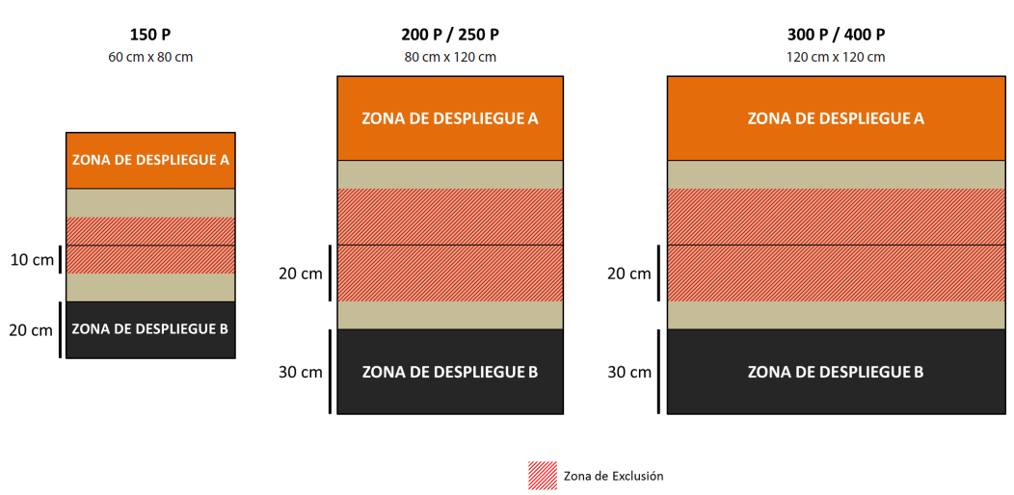

RAVENEYE. Batterie portuaire.

MODULE DE CONTRÔLE DE TIR PORTUAIRE :
CAPTURER & PROTÉGER

OBJECTIFS DE MISSION

OBJECTIFS PRINCIPAUX
- Avoir Capturé la Balise Ennemie à la fin de chaque Round de Jeu (2 Points d’Objectif).
- Avoir la Balise Ennemie Capturé présente dans votre Zone de Déploiement à la fin du jeu (2 Points d’Objectif).
- Éviter que l’ennemie ait Capturé votre Balise à la fin de la partie (1 Point d’Objectif).

CLASSIFIÉ
- Chaque joueur a 1 Objectif Classifié (1 Point d’Objectif).

FORCES ET DÉPLOIEMENT
CAMP A et CAMP B : Les deux joueurs se déploient sur les bords opposés de la table de jeu, dans une Zone de Déploiement dont les dimensions dépendent du nombre de Points d’Armée dans les Listes d’Armée.

CAMP | POINTS D’ARMÉE | CAP | TAILLE DE LA TABLE | TAILLE DES ZONES DE DÉPLOIEMENT
A et B | 150 | 3 | 60 cm x 80 cm | 20 cm x 60 cm
A et B | 200 | 4 | 80 cm x 120 cm | 30 cm x 80 cm
A et B | 250 | 5 | 80 cm x 120 cm | 30 cm x 80 cm
A et B | 300 | 6 | 120 cm x 120 cm | 30 cm x 120 cm
A et B | 400 | 8 | 120 cm x 120 cm | 30 cm x 120 cm

Il est interdit de se déployer en contact Silhouette avec les Balises.

RÈGLES SPÉCIALES DU SCÉNARIO

BALISES
Il y a au total 2 Balises, 1 pour chaque joueur, placées dans les différentes moitiés de la table, au centre de la bordure interne de la Zone de Déploiement (voir carte).
La Balise Ennemie est celle qui est la plus proche de la Zone de Déploiement ennemie.
Les Balises doivent être représentées par un Marqueur Balise (BEACON) ou par un décor de même diamètre (comme les Tactical Beacons de Micro Art Studio, les Beacons Tracking Beacons de Warsenal ou les Mark One Beacons de Customeeple).

RAMASSER UNE BALISE
COMPÉTENCE COURTE
Attaque
CONDITIONS
Le Troupe doit être dans une des situations suivantes :
► La Troupe est en contact Silhouette avec une Figurine dans un État Inapte qui a une Balise Ennemie.
► La Troupe est en contact Silhouette avec une Troupe amie dans un État Normal avec une Balise Ennemie.
► La Troupe est en contact Silhouette avec une Balise Ennemie sans qu’aucune troupe ennemie ne soit également en contact avec elle.
EFFETS
► Une Troupe peut Ramasser une Balise Ennemie dans n'importe laquelle des situations précédemment citées en dépensant une Compétence Courte, sans avoir besoin de faire un Jet de dé.
► Les troupes doivent satisfaire aux Règles Communes des Balises.

RÈGLES COMMUNES DES BALISES
- Chaque figurine peut porter au maximum 1 Balise. Par exception, les troupes possédant la Compétence Spéciale Bagage, peuvent porter jusqu'à 2 Balises.
- Seules les figurines, et non les Marqueurs (Camouflage, Supplantation, Holo-Écho...) peuvent porter les Balises.
- Si la figurine portant une Balise entre dans un État Inapte, le joueur doit alors laisser le Marqueur Balise (Beacon) sur la table

BALISE ENNEMIE CAPTURÉE
Une Balise Ennemie est considérée comme étant Capturée par un joueur tant que ce joueur est le seul à avoir au moins une troupe (comme Figurine, pas comme Marqueur) en contact Silhouette avec elle. Par conséquent, il ne doit y avoir aucun ennemi en contact avec la Balise. Les troupes en État Inapte (Inconscient, Mort, Sepsitorisé …) ne comptent pas.

TROUPES SPÉCIALISTES
Dans ce scénario, seuls les Médecins, Ingénieurs, Observateurs d’Artillerie, Hackers, Infirmiers, et les troupes possédant les Compétences Spéciales Chaîne de Commandement ou Agent Spécialiste (Specialist Opérative) sont considérés comme étant des Troupes Spécialistes.

Les Hacker, Médecins et Ingénieurs ne peuvent pas utiliser de Répétiteur ou de Périphériques (serviteur) pour accomplir des tâches réservées aux Troupes Spécialistes.

HVT NON UTILISÉE
Dans ce scénario, les figurines HVT et la règle Sécurisé la HVT, ne sont pas appliquées. Les Joueurs ne déploieront pas de figurine HVT sur la table de jeu et ils devront enlever toutes les cartes HVT du Paquet d’Objectifs Classifiés.

CARTE INTELCOM (PROVISIONS / APPROVISIONNEMENT
L’Objectif Classifié avec le symbole donne 1 Point d’Objectif supplémentaire, mais seulement si le joueur a moins de 10 Point d’Objectifs.

RÈGLES SPÉCIALES DE CAMPAGNE

PORTÉE RÉDUITE
La structure de la zone d’opérations réduit la portée des armes à feu. Dans ce scénario, si une cible se trouve à plus de 80 cm lors d’une Attaque TR, alors ce dernier est un échec automatique sans qu’il soit nécessaire de faire un Jet de dé.

Enceinte Embrochée
Une brèche dans l'enceinte extérieure a créé une zone dangereuse qui permet à quelques troupes d’en bénéficier. Dans ce scénario, toutes les troupes possédant l'une des compétences spéciales Escalader Plus, Super Saut, Terrain (Zéro-G) ou Terrain (Total) obtiennent un bonus de MOD +3 à leurs jets lorsqu'elles déclarent une Esquive.

FIN DE MISSION
Ce scénario est limité dans le temps et il se terminera automatiquement à la fin du troisième Round de Jeu.

Si un des joueurs commence son Tour Actif en Situation de Retraite!, la partie se termine à la fin de ce Tour de Joueur.

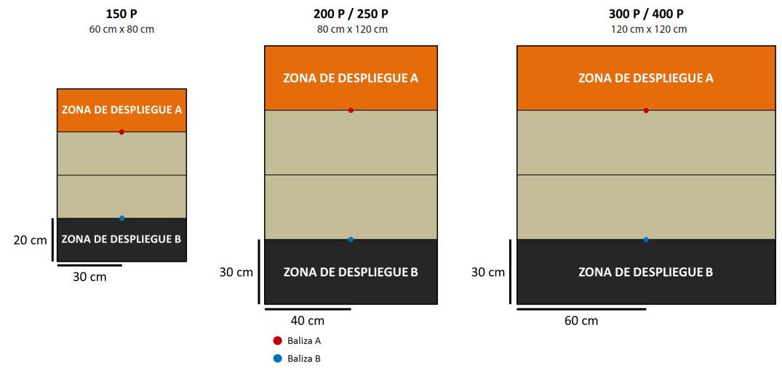

RAVENEYE: Batterie portuaire.

MODULE DE MUNITIONS ET DE FOURNITURES :
BARRAGE

OBJECTIFS DE MISSION

OBJECTIFS PRINCIPAUX
- Tuer plus de Troupes Spécialistes que l’adversaire (2 Points d’Objectif).
- Tuer plus de Lieutenants que l’adversaire (2 Points d’Objectif).
- Tuer plus de Points d’Armée que l’adversaire (2 Points d’Objectif).
- Acquérir plus d’Armes ou d’Équipements des Panoplies que l’adversaire, à la fin de la partie (1 Point d’Objectif).

CLASSIFIÉ
- Chaque joueur a 3 Objectifs Classifiés (1 Point d’Objectif chacun).

FORCES ET DÉPLOIEMENT
CAMP A et CAMP B : Les deux joueurs se déploient sur les bords opposés de la table de jeu, dans une Zone de Déploiement dont les dimensions dépendent du nombre de Points d’Armée dans les Listes d’Armée.

CAMP | POINTS D’ARMÉE | CAP | TAILLE DE LA TABLE | TAILLE DES ZONES DE DÉPLOIEMENT
A et B | 150 | 3 | 60 cm x 80 cm | 30 cm x 60 cm
A et B | 200 | 4 | 80 cm x 120 cm | 40 cm x 80 cm
A et B | 250 | 5 | 80 cm x 120 cm | 40 cm x 80 cm
A et B | 300 | 6 | 120 cm x 120 cm | 40 cm x 120 cm
A et B | 400 | 8 | 120 cm x 120 cm | 40 cm x 120 cm

RÈGLES SPÉCIALES DU SCÉNARIO

TUER
Une Troupe est considérée Tuée quand elle entre en état Mort, ou qu’elle se trouve en état Inapte à la fin de la partie.

À la fin de la partie, les Troupes qui n’ont pas été déployées sur la table de jeu (en tant que figurine ou de Marqueur) sont considérées comme Tuées par l’adversaire.

PAS DE QUARTIER
Dans ce scénario, les règles Retraite! ne sont pas appliquées.

AIRE D’ATTERRISSAGE DÉSIGNÉE
Toute la table de jeu est considérée comme Aire d’Atterrissage Désignée. N’importe quelle Troupe avec la Compétence Spéciale Saut de Combat peut appliquer pour son déploiement un MOD +3 à son jet de PH. Ce MOD est cumulable avec tout autre MOD apporté par d’autres règles.

De plus, les Troupes avec n’importe quelle Étiquette de Déploiement Aéroporté (DA), ignorent les règles d’interdiction de Déploiement, dans le cas d’un déploiement à l’intérieur de la Zone de Déploiement ennemie.

FORÊT TROPICALE
Avant la Phase de Déploiement, chaque joueur doit placer deux Gabarits Circulaires. Ils peuvent être placés sur n’importe quelle surface de la table de jeu dont la taille est égale ou supérieure à celle du gabarit, et ils doivent être complètement en dehors de toute zone de déploiement.

Le joueur qui a gardé le Déploiement doit placer ses Gabarits Circulaires en premier.

Pendant la partie, chacun de ces Gabarits Circulaires équivaut à une zone de Terrain (Jungle) et à une Zone de Saturation.

PANOPLIES
Il y’a trois Panoplies, placées sur la ligne centrale de la table de jeu. Une d’elles au centre de la table et dans les parties à 300/400 pts, les deux autres à 20 cm des bords, ou 10 cm dans les parties à 200/250 pts, ou dans les parties à 150 pts au contact des bords de la table (voir carte).

Chaque Panoplie doit être représentée par un Marqueur Objectif ou un élément de décor de même diamètre.

UTILISER LES PANOPLIES
COMPÉTENCE COURTE
Attaque
CONDITIONS
► La Troupe doit être en contact par son socle avec une Panoplie.
EFFETS
► En réussissant un Jet de VOL, la troupe peut faire un Jet dans n’importe quel Tableau de Butin pour obtenir une arme ou un Équipement. Une fois qu’elle a obtenu un succès, cette troupe ne peut plus utiliser à nouveau la Panoplie.
► Les troupes possédant la Compétence Spéciale Butin, ou toute autre Compétence qui le spécifie, n’ont pas à faire de Jet de VOL.
► Une troupe au contact Silhouette de cet élément de décor peut dépenser une Compétence Courte d’un Ordre pour annuler son État Vidé.
► Si une Troupe obtient une Arme ou Équipement qu’elle possède déjà, elle peut répéter le jet dans le Tableau de Butin.

Tableau de butin
1-2 | BLI +1 | 13 | Panzerfaust
3-4 | Lance-Flammes Léger | 14 | Arme CC Monofilament
5-6 | Grenades | 15 | MOV 20-10
7-8 | Arme CC DA | 16 | TAG: Attaque TR (Shock)  Autres Types de Troupe: Fusil MULTI
9 | Viseur Multispectral N1 | 17 | Fusil de Sniper MULTI
10 | Arme CC EXP | 18 | TAG : Immunité (Total) Autres Types de Troupe : +4 BLI
11 | Lance-Adhésif (+1R) | 19 | Mimétisme (-6)
12 | TAG: Immunité (AP)  Autres Types de Troupe: BLI +2 | 20 | TAG : Attaque TR (+1R) Autres Types de Troupe : Mitrailleuse (HMG)

TROUPES SPÉCIALISTES
Dans ce scénario, seuls les Médecins, Ingénieurs, Observateurs d’Artillerie, Hackers, Infirmiers, et les troupes possédant les Compétences Spéciales Chaîne de Commandement ou Agent Spécialiste (Specialist Opérative) sont considérés comme étant des Troupes Spécialistes.

Les Hacker, Médecins et Ingénieurs ne peuvent pas utiliser de Répétiteur ou de Périphériques (serviteur) pour accomplir des tâches réservées aux Troupes Spécialistes.

RÈGLES SPÉCIALES DE CAMPAGNE

ARSENAL
Il y a un entrepôt d’armes et de munitions dans la Zone d’Opérations. Dans ce scénario, les joueurs ignorent le Trait Jetable («Expendable») de toute arme ou pièce d’équipement de leurs troupes.

Maître Briseur
Le Maître Briseur est un agent ayant une grande expertise dans l’ouverture des accès lors d’une action d’abordage spatial.

À la fin de la Phase de Déploiement, les joueurs doivent déclarer quelle troupe de leur Liste d’Armée est leur Maître Briseur. La Troupe choisie doit toujours être l’une des figurines déployées sur la table de jeu.

Les joueurs ne sont pas autorisés à choisir des troupes en Déploiement Caché ou en état de marqueur. Cette Troupe doit toujours être sur la table de jeu en tant que figurine et non en tant que marqueur (Camouflé, TO, Holoecho...). Aussi, les troupes irrégulières et celles dont le Type de Troupe est DCD (REM) ne peuvent pas être Maîtres-briseurs.

Le Maître-briseur possède la compétence spéciale Terrain (Zéro-G) et aussi des Charges Creuses, même si celles-ci ne sont pas listées sur son profil d’unité.

Le Maître-briseur est identifié par un marqueur Player A ou B.

FIN DE MISSION
Ce scénario est limité dans le temps et il se terminera automatiquement à la fin du troisième Round de Jeu.

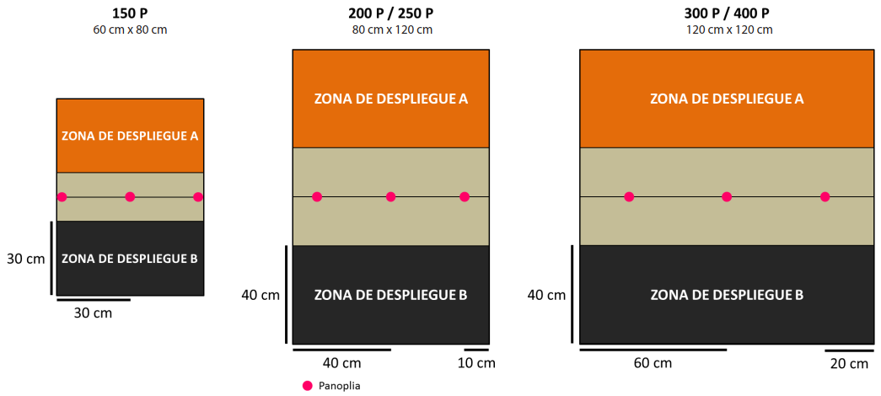

INSTALLATION DE RECHERCHES EN TERRAFORMATION ALFUTNA

SALLES DE LECTURE DE GÉOSCIENCE :
SAUVETAGE

OBJECTIFS DE MISSION

OBJECTIFS PRINCIPAUX
- Pour chaque Civil en État CivEvac, à la fin de la partie (1 Point d’Objectif).
- Avoir le même nombre de Civils en État CivEvac dans votre Zone Morte que l'adversaire a dans la sienne, à la fin de la partie (1 Point d'Objectif, seulement si le joueur a au moins 1 Civil en État CivEvac dans la Zone Morte).
- Avoir plus de Civils en État CivEvac dans votre zone morte que l'adversaire n'en a dans la sienne à la fin de la partie (2 Points d'Objectif).
- Si vous avez plus de Civil en État CivEvac dans votre Zone de Déploiement que l'adversaire n'en a dans sa Zone de Déploiement, à la fin de la partie (3 Points d'Objectif).

CLASSIFIÉ
- Chaque joueur a 1 Objectif Classifié (1 Point d’Objectif).

FORCES ET DÉPLOIEMENT
CAMP A et CAMP B : Les deux joueurs se déploient sur les bords opposés de la table de jeu, dans une Zone de Déploiement dont les dimensions dépendent du nombre de Points d’Armée dans les Listes d’Armée.

CAMP | POINTS D’ARMÉE | CAP | TAILLE DE LA TABLE | TAILLE DES ZONES DE DÉPLOIEMENT
A et B | 150 | 3 | 60 cm x 80 cm | 20 cm x 60 cm
A et B | 200 | 4 | 80 cm x 120 cm | 30 cm x 80 cm
A et B | 250 | 5 | 80 cm x 120 cm | 30 cm x 80 cm
A et B | 300 | 6 | 120 cm x 120 cm | 30 cm x 120 cm
A et B | 400 | 8 | 120 cm x 120 cm | 30 cm x 120 cm

Zone Exclusion. La Zone d’Exclusion s’étends à 20 cm de chaque côté de la ligne centrale de la table de jeu (10 cm pour les parties en 150 pts). Les troupes ne peuvent pas utiliser les Compétences Spéciales de Déploiement Aéroporté (DA) ou ayant une Étiquette de Déploiement Supérieur pour se déployer dans la Zone d’Exclusion.
Il est interdit de se déployer en contact Silhouette avec un Civil.

RÈGLES SPÉCIALES DU SCÉNARIO

ZONES MORTES
Il y a deux Zones Mortes sur le champ de bataille, d'une profondeur de 10 cm entre la Zone de Déploiement et la Zone d'Exclusion (voir carte).

La Zone Morte de chaque joueur est celle qui se trouve dans leur moitié de table.

CIVILS
Il y a un total de huit Civils sur la table de jeu, quatre d’entre eux appartenant à chaque joueur.

Chaque joueur placera ses quatre civils à l'intérieur de la zone d'exclusion, mais en contact Silhouette avec la limite de la Zone Morte ennemie, dans la moitié de table de l'adversaire. Deux d'entre eux doivent être placés respectivement à 30 et 50 cm des bords de la table, tandis que les deux autres doivent être placés respectivement à 30 et 50 cm de l'autre côté de la table pour les parties à 400/300 pts (voir carte).

Chaque joueur placera ses quatre civils à l'intérieur de la zone d'exclusion, mais en contact Silhouette avec la limite de la Zone Morte ennemie, dans la moitié de table de l'adversaire. Deux d'entre eux doivent être placés respectivement à 10 et 30 cm des bords de la table, tandis que les deux autres doivent être placés respectivement à 10 et 30 cm de l'autre côté de la table pour les parties à 200/250 pts (voir carte).

Chaque joueur placera ses quatre civils à l'intérieur de la zone d'exclusion, mais en contact Silhouette avec la limite de la Zone Morte ennemie, dans la moitié de table de l'adversaire. Deux d'entre eux doivent être placés respectivement à 10 et 20 cm des bords de la table, tandis que les deux autres doivent être placés respectivement à 10 et 20 cm de l'autre côté de la table pour les parties à 150 pts (voir carte).

Les joueurs ne peuvent pas placer leurs Civils sur ou à l'intérieur d'un élément de décor ou d'un bâtiment, et doivent toujours les déployer dans un endroit accessible sur la table. Le placement des décors doit faciliter cela.

Les joueurs ne peuvent Synchroniser que leurs propres Civils.

Dans ce scénario, les Troupes Spécialistes peuvent avoir jusqu'à deux Civils en État CivEvac en même temps. Les autres Troupes capables de déclarer Synchroniser un Civil peuvent en avoir un seul dans cet État.

Les joueurs peuvent utiliser n'importe quelle figurine de la gamme Infinity ou Infinity Bootleg, de préférence celles qui sont désignées comme HVT ou Civil. De bons exemples sont le Haut Commissaire de l'O-12, la Diplomate Tohaa, Go-Go Marlene, le Fusilier Angus, les Pilotes de TAG, la Cadre VIP ou la Spécialiste HAZMAT A1. Les joueurs peuvent également utiliser les jetons Player A ou B pour identifier ou même représenter leurs civils.

TROUPES SPÉCIALISTES
Dans ce scénario, seuls les Médecins, Ingénieurs, Observateurs d’Artillerie, Hackers, Infirmiers, et les troupes possédant les Compétences Spéciales Chaîne de Commandement ou Agent Spécialiste (Specialist Opérative) sont considérés comme étant des Troupes Spécialistes.

Les Hacker, Médecins et Ingénieurs ne peuvent pas utiliser de Répétiteur ou de Périphériques (serviteur) pour accomplir des tâches réservées aux Troupes Spécialistes.

RÈGLES SPÉCIALES DE CAMPAGNE

Garde de la route
Les deux joueurs peuvent ajouter un Monstrucker sans appliquer de Coût en points ou en CAP (SWC). Cette troupe n’est pas prise en compte dans la limite des 10 troupes du Groupe de Combat ou des 15 troupes de la Liste d’Armée.

RENFORTS BLINDÉS
Dans ce scénario, tous les TAG ont une valeur de CAP (SWC) de 0,5, quelle que soit la valeur indiquée dans leur profil d'unité.

FIN DE MISSION
Ce scénario est limité dans le temps et il se terminera automatiquement à la fin du troisième Round de Jeu.

Si un des joueurs commence son Tour Actif en Situation de Retraite!, la partie se termine à la fin de ce Tour de Joueur.

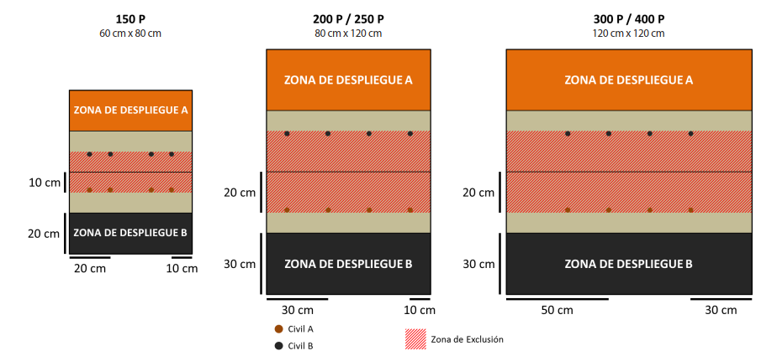

RAVENEYE. Batterie tribord.

MODULE DE CONTRÔLE DE TIR TRIBORD :
LIGNE DE FRONT

OBJECTIFS DE MISSION

OBJECTIFS PRINCIPAUX
- Dominer le Secteur le plus proche de votre Zone de Déploiement à la fin de la partie (1 Point d’Objectif).
- Dominer le Secteur Central à la fin de la partie (2 Points d’Objectif).
- Dominer le Secteur le plus lointain de votre Zone de Déploiement à la fin de la partie (3 Point d’Objectifs).

CLASSIFIÉ
- Chaque joueur a 4 Objectifs Classifiés (1 Point d’Objectif chacun).

FORCES ET DÉPLOIEMENT
CAMP A et CAMP B : Les deux joueurs se déploient sur les bords opposés de la table de jeu, dans une Zone de Déploiement dont les dimensions dépendent du nombre de Points d’Armée dans les Listes d’Armée.

CAMP | POINTS D’ARMÉE | CAP | TAILLE DE LA TABLE | TAILLE DES ZONES DE DÉPLOIEMENT
A et B | 150 | 3 | 60 cm x 80 cm | 20 cm x 60 cm
A et B | 200 | 4 | 80 cm x 120 cm | 30 cm x 80 cm
A et B | 250 | 5 | 80 cm x 120 cm | 30 cm x 80 cm
A et B | 300 | 6 | 120 cm x 120 cm | 30 cm x 120 cm
A et B | 400 | 8 | 120 cm x 120 cm | 30 cm x 120 cm

RÈGLES SPÉCIALES DU SCÉNARIO

SECTEURS (ZO)
À la fin de la partie, mais pas avant, la table est divisée en 3 Secteurs.
En parties 200/250/300/400 pts, ces Secteurs font 20 cm de profondeur et sont aussi larges que la table de jeu. Deux de ces Secteurs sont placés à 10 cm de la ligne centrale de la table de jeu, un de chaque côté, et le troisième Secteur est une bande de 20 cm de profondeur sur la zone centrale de la table (voir carte).
En parties 150 pts, ces Secteurs font 10 cm de profondeur et sont aussi larges que la table de jeu. Deux de ces Secteurs sont placés à 5 cm de la ligne centrale de la table de jeu, un de chaque côté, et le troisième Secteur est une bande de 10 cm de profondeur sur la zone centrale de la table (voir carte).
Dans ce scénario, chaque Secteur est considéré comme Zone d’Opérations (ZO).

DOMINER UNE ZO
Une Zone d’Opérations (ZO) est considérée comme Dominée par un joueur s’il possède plus de Points de Victoire que l’adversaire dans la zone. Seules les troupes représentées par des Figurines ou des Marqueurs (Camouflage, Œuf-Embryon, Graine-Embryon...) comptent, ainsi que les Proxys et les troupes Périphériques. Les troupes en État Inapte ne sont pas comptées. Les Marqueurs représentant des armes ou des équipements (comme les Mines ou les Répétiteurs Déployables), les Holo-échos et tout Marqueur ne représentant pas une troupe ne sont pas pris en compte non plus.

Une troupe est considérée dans une Zone d’Opérations si plus de la moitié de son socle est à l’intérieur de cette ZO.

SHASVASTII
Les Troupes ayant la Compétence Spéciale Shasvastii situées à l’intérieur d’une Zone d’Opérations ajoutent toujours leur valeur en Points pour le calcul de Domination, qu’elles soient en état non-Inapte ou d’Embryon-Shasvastii.

BAGAGE
Les Troupes possédant l’Équipement : Bagage, placées dans une Zone d’Opérations et qui ne sont pas en État Inapte, apportent 20 Points de Victoire en plus pour la Domination de la ZO.

CARTE INTELCOM (SUPPORT AND CONTROL / APPUI ET CONTRÔLE)
Avant le début de la partie, mais après avoir choisi son Objectif Classifié, le joueur doit déclarer à son adversaire si cette carte sera son Objectif Classifié ou sa Carte INTELCOM. Chaque joueur lance un dé, et celui qui obtient le score le plus élevé est le premier à annoncer sa décision à son adversaire. Le contenu de la carte, qu’il s’agisse de la mission ou de la valeur de la carte, est considéré comme une Information Privée, quel qu’en soit l’usage choisi par le joueur.

À la Fin du dernier Round de Jeu, lorsque les joueurs comptent leurs points, et suivant l’ordre établi par l’Initiative, le joueur peut utiliser sa Carte INTELCOM en appliquant le Mode Appui et Contrôle (Support and Control).

Mode Appui & Contrôle (Support & Control) : Le joueur peut ajouter la valeur de sa Carte du Mode Appui & Contrôle au total des Points de Victoire qu’il possède dans la Zone d’Opérations (ZO) de son choix, mais seulement s’il y possède au moins une troupe en État non Inapte.

ZONE DE GRAVITÉ FAIBLE
L'opération se déroulant sur le complexe orbital de Raveneye, la totalité de la table de jeu est considérée comme une zone de faible gravité. Cela n'applique pas de restrictions de mouvement sur la table de jeu, mais toutes les troupes possédant la compétence spéciale Terrain (Total), Terrain (Zéro-G) ou Escalader Plus obtiennent un bonus de +2.5 cm à leur première valeur de MOV.

RÈGLES SPÉCIALES DE CAMPAGNE

PORTÉE RÉDUITE
La structure de la zone d’opérations réduit la portée des armes à feu. Dans ce scénario, si une cible se trouve à plus de 80 cm lors d’une Attaque TR, alors ce dernier est un échec automatique sans qu’il soit nécessaire de faire un Jet de dé.

PITCH-BLACK
La zone d'opérations est profondément sombre et compromet l'acquisition de cibles. Dans ce scénario, toutes les troupes possédant une compétence spéciale de Camouflage, Mimétisme, Terrain (Total), Terrain (Zéro-G) bénéficient alors d'un bonus de MOD +3 à leurs jets de dé lors de la déclaration d'Esquive.

FIN DE MISSION
Ce scénario est limité dans le temps et il se terminera automatiquement à la fin du troisième Round de Jeu.

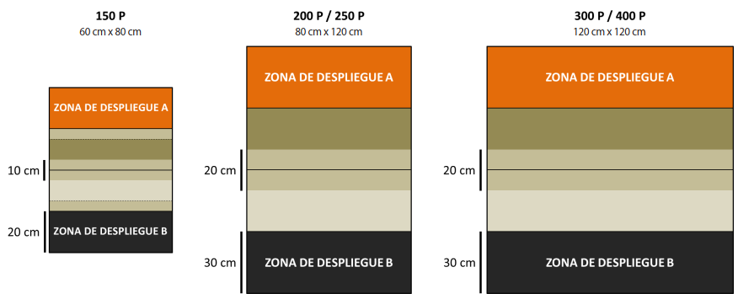

PARC DE RECHERCHES DE GEKIDAN.

CENTRE YUKIMURA :
DÉMASQUAGE

OBJECTIFS DE MISSION

OBJECTIFS PRINCIPAUX
- Tuer la Cible Désignée ennemie, mais seulement si elle avait été précédemment Révélée (3 Points d’Objectif).
- Tuer une Cible Leurre ennemie, mais seulement si elle avait été précédemment Révélée (1 Point d’Objectif pour chaque Cible Leurre).
- Tuer plus de Cibles Leurres ennemies, mais seulement si elles avaient été précédemment Révélées (1 Point d’Objectif).
- Avoir le même nombre de Consoles Activées que votre adversaire à la fin de la partie (1 Point d’Objectif mais uniquement si le joueur avait au moins 1 Console Activée).
- Avoir plus de Consoles Activées que votre adversaire à la fin de la partie (2 Points d’Objectif).
- Avoir votre Cible Désignée non Tuée à la fin de la partie (2 Point d’Objectif).

CLASSIFIÉ
- Il n’y a pas d’Objectif Classifié.

FORCES ET DÉPLOIEMENT
CAMP A et CAMP B : Les deux joueurs se déploient sur les bords opposés de la table de jeu, dans une Zone de Déploiement dont les dimensions dépendent du nombre de Points d’Armée dans les Listes d’Armée.

CAMP | POINTS D’ARMÉE | CAP | TAILLE DE LA TABLE | TAILLE DES ZONES DE DÉPLOIEMENT
A et B | 150 | 3 | 60 cm x 80 cm | 20 cm x 60 cm
A et B | 200 | 4 | 80 cm x 120 cm | 30 cm x 80 cm
A et B | 250 | 5 | 80 cm x 120 cm | 30 cm x 80 cm
A et B | 300 | 6 | 120 cm x 120 cm | 30 cm x 120 cm
A et B | 400 | 8 | 120 cm x 120 cm | 30 cm x 120 cm

Zone d’Exclusion. Il y a une Zone d’Exclusion couvrant une zone de 20 cm (10 cm en parties de 150 pts) de chaque côté de la ligne centrale de la table de jeu. Les troupes ne peuvent pas utiliser les Compétences Spéciales de Déploiement Aéroporté (DA) ou ayant une Étiquette de Déploiement Supérieur pour se déployer dans la Zone d’Exclusion.

Il n’est pas autorisé de se déployer au contact d’une HVT.

RÈGLES SPÉCIALES DU SCÉNARIO

SUBTERFUGE
Chaque joueur devra déployer 3 HVT, en appliquant les règles normales, mais seule une d’entre-elles sera la Cible Désignée. Ce choix sera fait par chaque joueur durant la Phase de Déploiement, ce choix devra être considéré comme une Information Privé et devra être écrit pour montrer cette information à votre adversaire s’il le demande. Les deux autres HVT seront considérées comme Cibles Leurre.
Toutes les HVT ont un profil HVT (Civil Neutre) tant qu’elles n’ont pas été Révélées comme étant la Cible Désignée ou étant une Cible Leurre.
Une HVT conserve le Profil HVT (Cible Désignée) à la fin de l'Ordre dans lequel elle a été Révélée comme Cible Désignée ou comme Cible Leurre.

CONSOLES
Il y’a 3 Consoles, placées sur la ligne centrale de la table de jeu. Une d’elle est placée au centre de la table et les deux autres à 30cm (20 cm en parties de 150 pts) des côtés de la Console centrale (voir carte).

Chaque Console doit être représentée par un Marqueur de Console A ou par un élément de décor de même diamètre (comme les Human Consoles de Micro Art Studio, les Tech Consoles and the Communications Array de Warsenal ou la Comlink Console de Customeeple).

ACTIVER UNE CONSOLE
COMPÉTENCE COURTE
Attaque
CONDITIONS
► Seules les Troupes Spécialistes peuvent déclarer cette compétence.
► La Troupe Spécialiste doit être en contact Silhouette avec une Console.
EFFETS
► Permet à la Troupe Spécialiste de faire un Jet Normal de VOL pour Activer la Console.
► Si le Jet est un échec, il peut être répété autant de fois que nécessaire en dépensant à chaque fois la Compétence Courte correspondante et en faisant le Jet
► A l’activation de la Console, le joueur doit choisir l'une des HVT ennemies, que l'adversaire devra alors Révéler s’il s'agit de la Cible Désignée ou s'il s'agit de l'une des Cibles Leurre.
► Une Console Activée par un joueur ne peut plus être Activée à nouveau, par le même joueur pour Révéler une autre HVT.
► Une Console Activée peut être à nouveau Activée par l’autre joueur, en appliquant la même procédure. Dans une telle situation, la Console n’est plus considérée Activée par l’adversaire.
► Les marqueurs Joueur A et Joueur B, peuvent être utilisés pour indiquer les Consoles Activées. Il est recommandé d’utiliser un type de marqueur différent pour chaque joueur.

TROUPES SPÉCIALISTES
Dans ce scénario, seuls les Médecins, Ingénieurs, Observateurs d’Artillerie, Hackers, Infirmiers, et les troupes possédant les Compétences Spéciales Chaîne de Commandement ou Agent Spécialiste (Specialist Opérative) sont considérés comme étant des Troupes Spécialistes.
Les Hacker, Médecins et Ingénieurs ne peuvent pas utiliser de Répétiteur ou de Périphériques (serviteur) pour accomplir des tâches réservées aux Troupes Spécialistes.

BONUS HACKER
Les troupes qui possèdent la compétence spéciale Hacker ont un MOD +3 aux jets de VOL nécessaires à l'Activation d'une Console. De plus, ils pourront effectuer deux jets de VOL chaque fois qu'ils dépenseront une Compétence Courte pour Activer une Console.

CIBLE DÉSIGNÉE
Dans ce scénario, une fois qu'une figurine HVT ennemie est Révélée, cette HVT ennemie est alors considérée comme une Troupe ennemie au lieu d'un Civil Neutre, elle pourra donc être ciblée par des Attaques.

Les HVT Révélées sont réactives et hostiles, réagissant comme si elles étaient une Troupe ennemie.

IMPORTANT :
Les joueurs ne sont pas autorisés à Tuer une HVT ennemie tant qu’elle n’a pas été Révélée comme étant la Cible Désignée ou l’une des Cibles Leurres.

TUER
Une Troupe est considérée Tuée quand elle entre en état Mort, ou qu’elle se trouve en état Inapte à la fin de la partie.

À la fin de la partie, les Troupes qui n’ont pas été déployées sur la table de jeu (en tant que figurine ou de Marqueur) sont considérées comme Tuées par l’adversaire.

PAQUET CLASSIFIÉ NON UTILISÉ
Les joueurs n’utiliseront pas le Paquet Classifié dans ce scénario.

RÈGLES SPÉCIALES DE CAMPAGNE

JUNGLE ÉMERAUDE
La zone de 20 cm de chaque côté de la ligne centrale de la table de jeu est considérée comme une Jungle Émeraude. Dans cette zone, les restrictions de Mouvement ne sont pas appliquées, cependant, toutes les troupes possédant la compétence spéciale Terrain (Jungle) ou Terrain (Total), ou ayant une Classification de Troupe d’Elite, obtiennent un Bonus de +2.5 cm à leur première valeur de Mouvement.

Ce Bonus ne s’appliquera que lors de la déclaration d’une Compétence Commune de Déplacement.

RENFORTS BLINDÉS
Dans ce scénario, tous les TAG ont une valeur CAP de 0,5, quelle que soit la valeur indiquée dans leur profil d’unité.

FIN DE MISSION
Ce scénario est limité dans le temps et il se terminera automatiquement à la fin du troisième Round de Jeu.

Si un des joueurs commence son Tour Actif en Situation de Retraite!, la partie se termine à la fin de ce Tour de Joueur.

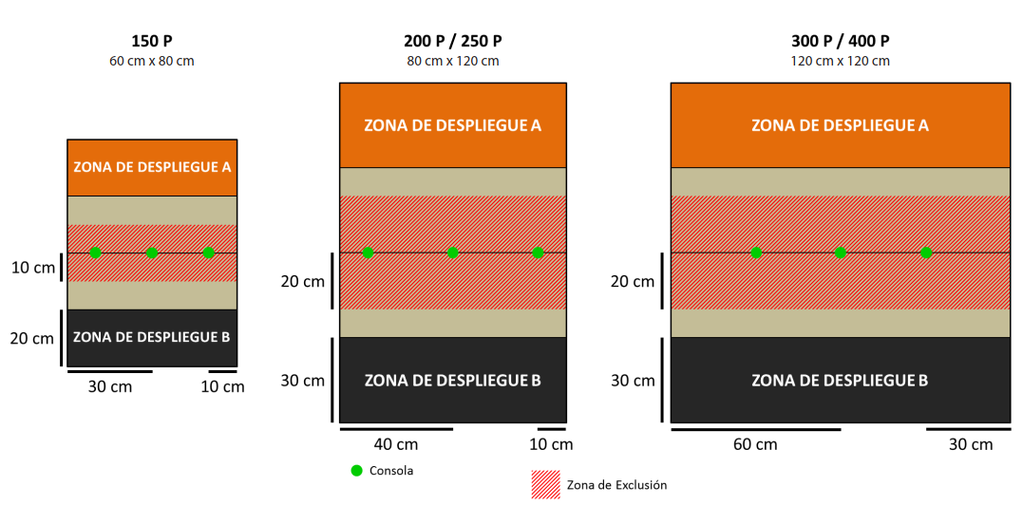

XENO-STATION DARPAN

XENOFerme GAMMA:
HAUTEMENT CLASSIFIÉ

OBJECTIFS DE MISSION

OBJECTIFS PRINCIPAUX
- Avoir rempli plus d’Objectifs Classifiés (principaux et secondaires) que l’adversaire à la fin de la partie (4 Point d’Objectifs).
- Avoir rempli autant d’Objectifs Classifiés (principaux et secondaires) que l’adversaire à la fin de la partie (2 Points d’Objectif, mais seulement si au moins 1 Objectif Classifié a été rempli).
- Remplir des Objectifs Classifiés Principaux (1 Point d’Objectif chacun).

OBJECTIFS SECONDAires
- Chaque joueur a 1 Objectif Classifié Secondaire (2 Points d’Objectif).

FORCES ET DÉPLOIEMENT
CAMP A et CAMP B : Les deux joueurs se déploient sur les bords opposés de la table de jeu, dans une Zone de Déploiement dont les dimensions dépendent du nombre de Points d’Armée dans les Listes d’Armée.

CAMP | POINTS D’ARMÉE | CAP | TAILLE DE LA TABLE | TAILLE DES ZONES DE DÉPLOIEMENT
A et B | 150 | 3 | 60 cm x 80 cm | 20 cm x 60 cm
A et B | 200 | 4 | 80 cm x 120 cm | 30 cm x 80 cm
A et B | 250 | 5 | 80 cm x 120 cm | 30 cm x 80 cm
A et B | 300 | 6 | 120 cm x 120 cm | 30 cm x 120 cm
A et B | 400 | 8 | 120 cm x 120 cm | 30 cm x 120 cm

RÈGLES SPÉCIALES DU SCÉNARIO

OBJECTIFS CLASSIFIÉS PRINCIPAUX
Les joueurs ont 4 Objectifs Classifiés Principaux qui sont les mêmes pour chacun. Les Objectifs Classifiés Principaux sont considérés comme une Information Publique.
Pour les choisir, chaque joueur mélange son propre Paquet Classifié devant son adversaire et tire deux cartes qu’il montre à ce dernier. Ces quatre cartes constituent les Objectifs Classifiés Principaux des deux joueurs.
Les quatre Objectifs Classifiés Principaux doivent être différents et ne peuvent pas être répétés. Si une des cartes tirées est la même qu’une carte déjà obtenue, alors elle doit être retirée et le joueur doit en piocher une nouvelle jusqu’à ce qu’il y ait quatre Objectifs Classifiés Principaux différents.

OBJECTIF CLASSIFIÉ SECONDAIRE
Les joueurs choisissent leur Objectif Classifié Secondaire après avoir sélectionné leurs Objectifs Classifiés Principaux. Chaque joueur tire deux cartes de son Paquet Classifié et doit en choisir une, l’autre sera défaussée.
L’Objectif Classifié Secondaire doit être différent des Objectifs Classifiés Principaux. Ainsi, le joueur doit retirer n’importe quelle carte identique à un Objectif Classifié Principal, et en tirer une nouvelle jusqu’à ce qu’il ait deux options différentes à choisir pour son Objectif Classifié Secondaire.
L'Objectif Classifié Secondaire est considéré comme Information Privé.

SÉCURISER LA HVT
Dans ce scénario, l’option Sécuriser la HVT ne peut remplacer que l’Objectif Classifié Secondaire.

TOURELLE DÉFENSIVE F-13
Chaque joueur possède une Tourelle Défensive F-13 qui réagira aux figurines de l’adversaire. Avant la Phase de Déploiement, chaque joueur doit placer sa Tourelle Défensive F-13 totalement à l’intérieur de sa Zone de Déploiement, en commençant par le joueur qui a gardé le Déploiement.

Ces tourelles sont fixées au sol et ne peuvent pas bouger. Elles doivent être représentées par un marqueur Defensive Turrent ou par une figurine ou un élément de décor ayant la même valeur de Silhouette (par exemple les tourelles des décors de Defiance ou les tourelles de Fiddler).

Les Tourelles Défensives F-13 sont des Armes Déployables, réagissant avec une Attaque TR ou une Attaque CC à tout Ordre déclaré par une figurine ennemie active (mais pas les marqueurs) en LdV ou en contact Silhouette.

Lorsque la valeur de l’Attribut STR d’une Tourelle Défensive F-13 est inférieure ou égale à 0, elle est retirée de la table de jeu.

TOURELLE DÉFENSIVE F-13
- ISC: TURRET F-13
 | MOV | CC | TR | PH | VOL | BLI |  | PB | STR | S
 | -- | 5 | 10 | -- | -- | 2 |  | 3 | 1 | 1
 | - Équipement : Viseur 360°  - Compétences Spéciales : Réaction Total |  |  |  |  |  | - Armes TR : Fusil Combi  - Armes CC : Arme CC PARA (-3)

MODE DE DIFFICULTÉ ÉLEVÉE
Ce scénario peut être joué dans un niveau de difficulté plus élevé. Dans ce Mode, les joueurs ne peuvent pas choisir leur Objectif Classifié Secondaire.

En Mode de Difficulté Élevée, chaque joueur ne peut tirer qu’une seule carte pour déterminer son Objectif Classifié Secondaire. Comme précédemment, cet Objectif Classifié Secondaire doit être différent des Objectifs Classifiés Principaux.

MODE EXTRÊME
Ce scénario peut être joué à un niveau de difficulté extrême. Dans ce Mode, les joueurs doivent utiliser le Paquet Classifié Extrême (Rouge).

Ce mode n’est pas compatible avec l’Extra Paquet Double.

TERRITOIRE DE JUNGLE
L’opération se déroule dans la région de Durgama, donc toute la table de jeu est considérée comme un territoire de jungle. Cela n’applique pas de restrictions de mouvement sur la table de jeu, mais toutes les troupes possédant les compétences spéciales Terrain (Total), Terrain (Jungle) ou Escalader Plus obtiennent un bonus de +2.5 cm à leur première valeur de MOV.

Ce bonus ne sera appliqué que pendant une compétence de mouvement.

RÈGLES SPÉCIALES DE CAMPAGNE

ACCÈS SÉCURISÉ
Les routes d'approche de la Zone d'Opérations sont dégagées de tout danger. Dans ce scénario, les Zones de Déploiement appliquent un MOD de +10 cm de profondeur.

Avantage de commandement
Dans ce scénario, le Lieutenant a un Ordre Spécial de Lieutenant augmenté de +1.

FIN DE MISSION
Ce scénario est limité dans le temps et il se terminera automatiquement à la fin du troisième Round de Jeu.

Si un des joueurs commence son Tour Actif en Situation de Retraite!,la partie se termine à la fin de ce Tour de Joueur.

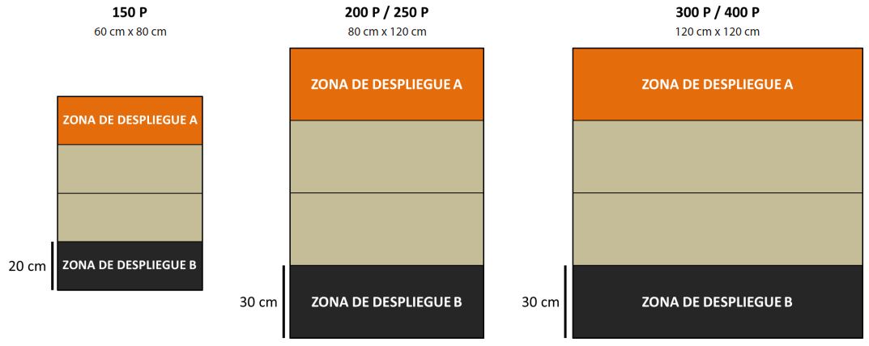

CENTRE DE RECHERCHE ZÉBU.

ZONE DE STOCKAGE DES ÉCHANTILLONS DE SYMBIOTE :
SUPRÉMATIE

OBJECTIFS DE MISSION

OBJECTIFS PRINCIPAUX
- Dominer plus de Quadrants que l’adversaire à la fin de chaque Round de Jeu (2 Points d’Objectif).
- A la fin de la partie, avoir Piraté une Console (1 Point d’Objectif pour chaque Console Piratée jusqu’à un maximum de 3 Points d’Objectif).

CLASSIFIÉ
- Chaque joueur a 1 Objectif Classifié (1 Point d’Objectif).

FORCES ET DÉPLOIEMENT
CAMP A et CAMP B : Les deux joueurs se déploient sur les bords opposés de la table de jeu, dans une Zone de Déploiement dont les dimensions dépendent du nombre de Points d’Armée dans les Listes d’Armée.

CAMP | POINTS D’ARMÉE | CAP | TAILLE DE LA TABLE | TAILLE DES ZONES DE DÉPLOIEMENT
A et B | 150 | 3 | 60 cm x 80 cm | 20 cm x 60 cm
A et B | 200 | 4 | 80 cm x 120 cm | 30 cm x 80 cm
A et B | 250 | 5 | 80 cm x 120 cm | 30 cm x 80 cm
A et B | 300 | 6 | 120 cm x 120 cm | 30 cm x 120 cm
A et B | 400 | 8 | 120 cm x 120 cm | 30 cm x 120 cm

RÈGLES SPÉCIALES DU SCÉNARIO

QUADRANTS (ZO)
À la fin de chaque Round de Jeu, mais pas avant, la table est divisée en quatre zones, comme indiqué sur la carte. Chaque joueur vérifie combien de Quadrants il Domine et les Points d’Objectif sont calculés.

Dans ce scénario, chaque Quadrant est considéré comme une Zone d’Opérations (ZO).

DOMINER UNE ZO
Une Zone d’Opérations (ZO) est considérée comme Dominée par un joueur s’il possède plus de Points de Victoire que l’adversaire dans la zone. Seules les troupes représentées par des Figurines ou des Marqueurs (Camouflage, Œuf-Embryon, Graine-Embryon...) comptent, ainsi que les Proxys et les troupes Périphériques. Les troupes en État Inapte ne sont pas comptées. Les Marqueurs représentant des armes ou des équipements (comme les Mines ou les Répétiteurs Déployables), les Holo-échos et tout Marqueur ne représentant pas une troupe ne sont pas pris en compte non plus.

Une troupe est considérée dans une Zone d’Opérations si plus de la moitié de son socle est à l’intérieur de cette ZO.

SHASVASTII
Les Troupes ayant la Compétence Spéciale Shasvastii situées à l’intérieur d’une Zone d’Opérations ajoutent toujours leur valeur en Points pour le calcul de Domination, qu’elles soient en état non-Inapte ou d’Embryon-Shasvastii.

BAGAGE
Les Troupes possédant l’Équipement : Bagage, placées dans une Zone d’Opérations et qui ne sont pas en État Inapte, apportent 20 Points de Victoire en plus pour la Domination de la ZO.

CARTE INTELCOM (PROVISIONS / APPROVISIONNEMENT
L’Objectif Classifié avec le symbole donne 1 Point d’Objectif supplémentaire, mais seulement si le joueur a moins de 10 Point d’Objectifs.

TOURELLE DÉFENSIVE F-13
Chaque joueur possède une Tourelle Défensive F-13 qui réagira aux figurines de l’adversaire. Avant la Phase de Déploiement, chaque joueur doit placer sa Tourelle Défensive F-13 totalement à l’intérieur de sa Zone de Déploiement, en commençant par le joueur qui a gardé le Déploiement.
Ces tourelles sont fixées au sol et ne peuvent pas bouger. Elles doivent être représentées par un marqueur Defensive Turrent ou par une figurine ou un élément de décor ayant la même valeur de Silhouette (par exemple les tourelles des décors de Defiance ou les tourelles de Fiddler).
Les Tourelles Défensives F-13 sont des Armes Déployables, réagissant avec une Attaque TR ou une Attaque CC à tout Ordre déclaré par une figurine ennemie active (mais pas les marqueurs) en LdV ou en contact Silhouette.
Lorsque la valeur de l’Attribut STR d’une Tourelle Défensive F-13 est inférieure ou égale à 0, elle est retirée de la table de jeu.

TOURELLE DÉFENSIVE F-13
- ISC: TURRET F-13
 | MOV | CC | TR | PH | VOL | BLI |  | PB | STR | S
 | -- | 5 | 10 | -- | -- | 2 |  | 3 | 1 | 1
 | - Équipement : Viseur 360°  - Compétences Spéciales : Réaction Total |  |  |  |  |  | - Armes TR : Fusil Combi  - Armes CC : Arme CC PARA (-3)

TROUPES SPÉCIALISTES
Dans ce scénario, seuls les Médecins, Ingénieurs, Observateurs d’Artillerie, Hackers, Infirmiers, et les troupes possédant les Compétences Spéciales Chaîne de Commandement ou Agent Spécialiste (Specialist Opérative) sont considérés comme étant des Troupes Spécialistes.

Les Hacker, Médecins et Ingénieurs ne peuvent pas utiliser de Répétiteur ou de Périphériques (serviteur) pour accomplir des tâches réservées aux Troupes Spécialistes.

BONUS HACKER
Les troupes qui possèdent la compétence spéciale Hacker ont un MOD +3 aux jets de VOL nécessaires à l'Activation d'une Console. De plus, ils pourront effectuer deux jets de VOL chaque fois qu'ils dépenseront une Compétence Courte pour Activer une Console.

CONSOLES
Il y’a 4 Consoles, placées au centre de chaque Quadrant (voir Carte).
Chaque Console doit être représentée par un Marqueur de Console A ou par un élément de décor de même diamètre (comme les Human Consoles de Micro Art Studio, les Tech Consoles and the Communications Array de Warsenal ou la Comlink Console de Customeeple).

PIRATAGE DES CONSOLES
COMPÉTENCE COURTE
Attaque
CONDITIONS
► Seules les Troupes Spécialistes peuvent déclarer cette compétence.
► La Troupe Spécialiste doit être en contact Silhouette avec une Console.
EFFETS
► Permet à la Troupe Spécialiste de faire un Jet Normal de VOL pour Pirater la Console.
► Si le Jet est un échec, il peut être répété autant de fois que nécessaire en dépensant à chaque fois la Compétence Courte correspondante et en faisant le Jet
► Une Console Piratée peut être Piratée à nouveau par l’autre joueur, en appliquant la même procédure. Dans ce cas, les 2 joueurs compteront cette Console pour leurs Points d’Objectif.
► Les Marqueurs Joueur A et Joueur B, peuvent être utilisés pour marquer les Consoles Piratées. Il est recommandé d’utiliser un type de Marqueur différent pour chaque joueur.

RÈGLES SPÉCIALES DE CAMPAGNE

SUPPORT ASSURÉ
Des lignes d'approvisionnement renforcées et sécurisées permettent d'accéder à davantage de ressources. Dans ce scénario, les deux joueurs obtiennent un bonus de +1 à la CAP dont ils disposent.

SYMBIOCUIRASSé
Un symbiote fugitif s'est attaché à votre corps et vous ne parvenez pas à vous en débarrasser !
Avant le début de chaque Round de Jeu, les deux joueurs devront effectuer un Jet de Sauvegarde contre PB avec Dégâts 12 pour chaque Troupe dont le Profil d'Unité a une valeur d'Attribut de Blessures inférieure à 2.
Si le jet est raté, cette troupe est affectée définitivement, s’appliquant un MOD PH-1 et BLI+2 jusqu'à la fin de la partie, et n'a pas besoin de refaire un jet.
Les joueurs peuvent utiliser les jetons Player A ou B pour identifier les Troupes infectées.

FIN DE MISSION
Ce scénario est limité dans le temps et il se terminera automatiquement à la fin du troisième Round de Jeu.

Si un des joueurs commence son Tour Actif en Situation de Retraite!,la partie se termine à la fin de ce Tour de Joueur.

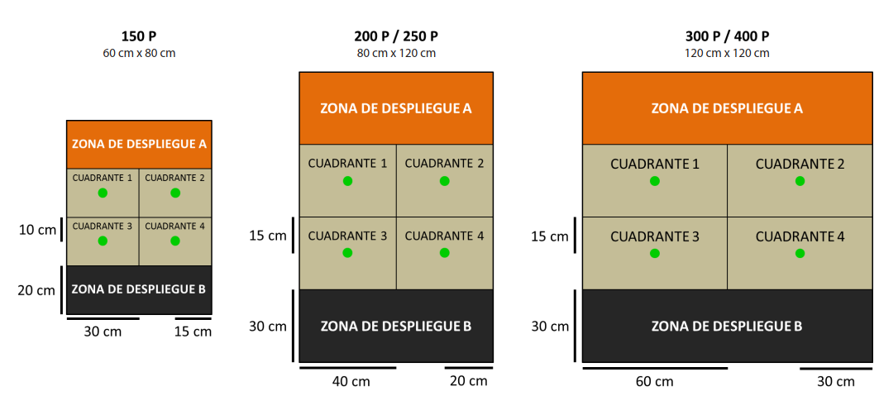

www.infinitytheuniverse.com

